INFORME TRIMESTRAL DE ACTIVIDADES

PERIODO:
01 DE ENERO 2024
31 DE MARZO 2024.

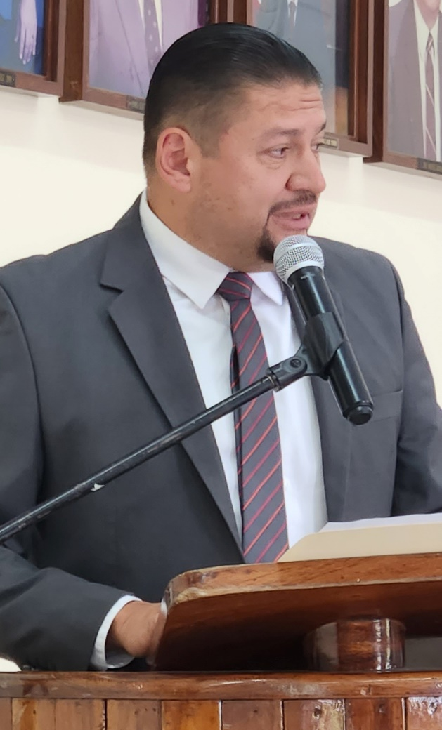

JORGE DE JESÚS JUÁREZ PARRA.
REGIDOR PRESIDENTE DE LAS COMISIONES EDILICIAS PERMANENTES DE
HACIENDA PÚBLICA Y PATRIMONIO MUNICIPAL.
ESPECTACULOS PÚBLICOS E INSPECCIÓN Y VIGILANCIA.
ADMINISTRACIÓN PÚBLICA.

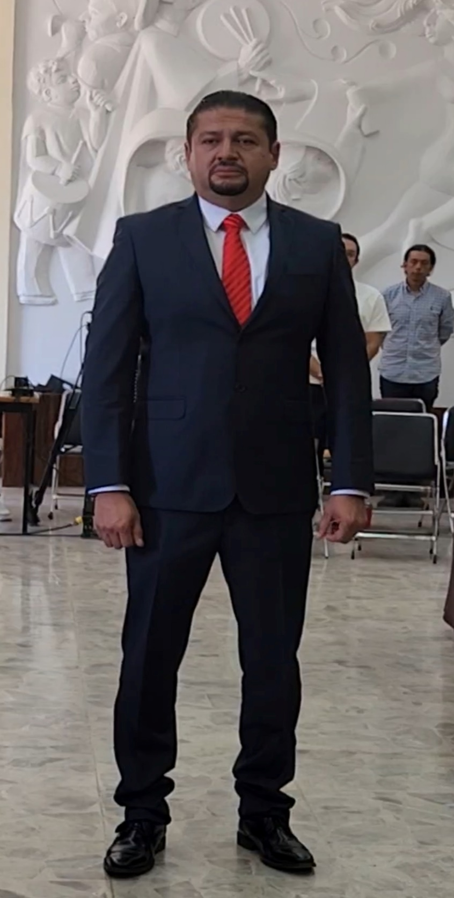

PRESIDENTE MUNICIPAL INTERINO DE ZAPOTLÁN EL GRANDE, JALISCO.
MARZO A MAYO DE 2024.

PRESIDENTE DE LAS COMISIONES EDILICIAS PERMANENTES DE:
SEGURIDAD PÚBLICA Y PREVENCIÓN SOCIAL.
ESPECTACULOS PÚBLICOS E INSPECCIÓN Y VIGILANCIA.
OBRAS PÚBLICAS, PLANEACIÓN URBANA
Y REGULARIZACIÓN DE LA TENENCIA DE LA TIERRA.

________________________________________________________________________

El presente informe, contiene dos fases, mismo que rindo como Regidor Presidente de las Comisiones Edilicias Permanentes de Hacienda Pública y Patrimonio Municipal, Espectáculos Públicos e Inspección y Vigilancia y Administración Pública por el periodo del 01 de Enero al 29 de Febrero de 2024; de igual manera manifiesto que partir del día 01 de Marzo de la presente anualidad, asumí el cargo de Presidente Municipal Interino, con las Comisiones Edilicias a mi cargo como lo son: Espectáculos Públicos e Inspección y Vigilancia, Obras Públicas, Planeación Urbana y Regularización de la Tenencia de la Tierra y Seguridad Pública; reasignando la Comisión Edilicia Permanente de Hacienda Pública y Patrimonio Municipal por disposición de la Ley y la de Administración Pública; En ese sentido el presente informe contiene la relación de las actividades realizadas como Titular de la Administración Pública Municipal y como Regidor del Honorable Ayuntamiento Constitucional de Zapotlán el Grande, Jalisco, a saber, hago la siguiente:

EXPOSICIÓN DE MOTIVOS:

I.- Que la Constitución Política de los Estados Unidos Mexicanos en su artículo 115 señala que cada Municipio será gobernado por un Ayuntamiento, de elección popular directa, integrado por un Presidente Municipal y el número de Regidores y Síndicos que la ley determine. De igual forma en su fracción II otorga facultades a los Ayuntamientos para aprobar, de acuerdo con las leyes en materia municipal que deberán expedir las legislaturas de los Estados, los bandos de policía y gobierno, los reglamentos circulares y disposiciones administrativas de observancia general dentro de sus respectivas jurisdicciones, que organicen la administración Pública Municipal, que regulen las materias, procedimientos, funciones y servicios públicos de su competencia y aseguren la participación ciudadana y vecinal.

II.- La ley de Gobierno y la Administración Pública Municipal del Estado de Jalisco en sus artículos 2, 37, 38 y demás relativos y aplicables establecen al Municipio libre como nivel de Gobierno, así como la base de la organización política y administrativa y de la división territorial del Estado de Jalisco; con personalidad jurídica y patrimonio propio; y las facultades y limitaciones establecidas en la Constitución Política de los Estados Unidos mexicanos, en la particular del Estado y en la propia ley en mención, de igual manera establece las obligaciones y facultades de los Ayuntamientos.

III.- La Ley en cita establece, en sus artículos 69 y 71, en los casos de nombramiento del presidente interino y el procedimiento que para tal efecto debe seguirse, a saber:

Artículo 69. El ayuntamiento debe proceder a nombrar de entre sus miembros en funciones, por mayoría absoluta de votos, al Presidente o la Presidenta Municipal interino, en los siguientes casos:

I. Por licencia del Presidente o la Presidenta Municipal mayor a dos meses;

II. Por suspensión del mandato; o

III. Por privación de la libertad con motivo de un proceso penal.

Artículo 71. Para efectuar la designación de la o el Presidente Municipal substituto o interino, se deberá observar lo siguiente:

I. El Secretario General del Ayuntamiento deberá llamar al regidor o regidora suplente de la planilla registrada. Una vez completo el Ayuntamiento se debe efectuar la elección, por mayoría absoluta de votos.

En todos los casos de substitución o interinato la elección de la o el Presidente Municipal, deberá hacerse de entre los miembros en funciones que sean del mismo género que la o el Presidente ausente;

II. En caso de ausencia de la o el Presidente Municipal designado de conformidad a la fracción anterior, el Ayuntamiento debe proceder a nombrar a quien lo sustituirá, de conformidad a lo siguiente:

a) Antes de efectuar la elección de la o el Presidente Municipal, el Secretario General del Ayuntamiento deberá llamar al siguiente suplente de la planilla registrada, de conformidad al orden de prelación establecido;

b) Una vez completo el Ayuntamiento se debe efectuar la elección, por mayoría absoluta de votos;

c) La elección de la o el Presidente, deberá hacerse de entre los miembros en funciones;

d) En los casos en que el Presidente Municipal a sustituir sea mujer, deberá elegirse otra mujer para continuar en el cargo y en los casos en que se trate de un hombre, el ayuntamiento podrá elegir a un hombre o a una mujer; y

III. En caso de ausencia del suplente de la o el Presidente independientemente de que ejerza el cargo designado de conformidad a las fracciones anteriores, el Ayuntamiento a través del Secretario General deberá llamar al siguiente suplente de la planilla registrada, de conformidad al orden de prelación establecido que sea del mismo género del suplente ausente.

En consecuencia, de lo anterior, en el punto 3 del Orden del día de la Sesión Pública Extraordinaria de Ayuntamiento número 88 de fecha 29 de febrero de 2024, por Unanimidad de los integrantes del Pleno, fui nombrado PRESIDENTE MUNICIPAL INTERINO, por el periodo del 01 de Marzo al 31 de Mayo de 2024.

Sin embargo, para estar en aptitud de dar cumplimiento con las obligaciones establecidas en la Ley de Transparencia y Acceso a la Información Pública, como sujeto obligado, lo hago de la siguiente manera:

MARCO JURÍDICO

La Ley de Transparencia y Acceso a la información Pública del Estado de Jalisco y sus Municipios en su artículo 15 nos habla de la que es considerada información fundamental de los Ayuntamientos y de los sujetos obligados del mismo, mientras que el artículo 8 del mismo cuerpo legal nos refiere que es considerada como información fundamental de forma general, la información sobre la gestión pública que a su vez comprende, los informes trimestrales y anuales de actividades de los sujetos obligados. Por su parte, el artículo 49 de la Ley del Gobierno y la Administración Pública Municipal del Estado de Jalisco en su fracción IV establece que una de las obligaciones de los regidores es informar al Ayuntamiento ya la sociedad de sus actividades, a través de la forma y mecanismos que establezcan los ordenamientos municipales. En este sentido, el Reglamento Interior del Ayuntamiento de Zapotlán el Grande Jalisco, en su artículo 47 fracción VII menciona como una obligación de los regidores que son presidentes de alguna comisión edilicia, el presentar informe de las actividades realizadas por las comisiones que presidan.

SESIONES DE AYUNTAMIENTO:

SESIONES ORDINARIAS:

El pleno del ayuntamiento funciona por medio de sesiones públicas y abiertas cuya naturaleza será ordinaria, extraordinaria, o Solemnes, según lo determine la convocatoria que sea emitida para tal efecto, con fundamento en los artículos 29, 30, 31, 32 y 33 de la Ley del Gobierno y la Administración Pública Municipal del Estado de Jalisco, así como los artículos del 14 al 20 del Reglamento Interior del Ayuntamiento de Zapotlán el Grande, Jalisco.

Con fundamento en lo anteriormente expuesto y las funciones ya establecidas en los ordenamientos legales antes aludidos, se me convocó a 03 Sesiones de Ayuntamiento Ordinarias a las cuales asistí y participé en todas y cada una de las siguientes:

Fecha | No. de sesión | Lugar | Hora
12 de enero de 2024 | Ordinaria No. 46. | Sala del Pleno del Ayuntamiento | 10:00 hrs.
09 de febrero de 2024 | Ordinaria No. 47. | Sala del Pleno del Ayuntamiento. | 11:00 hrs.
23 de febrero de 2024 | Ordinaria No. 48. | Sala del Pleno del Ayuntamiento | 11:00 hrs.

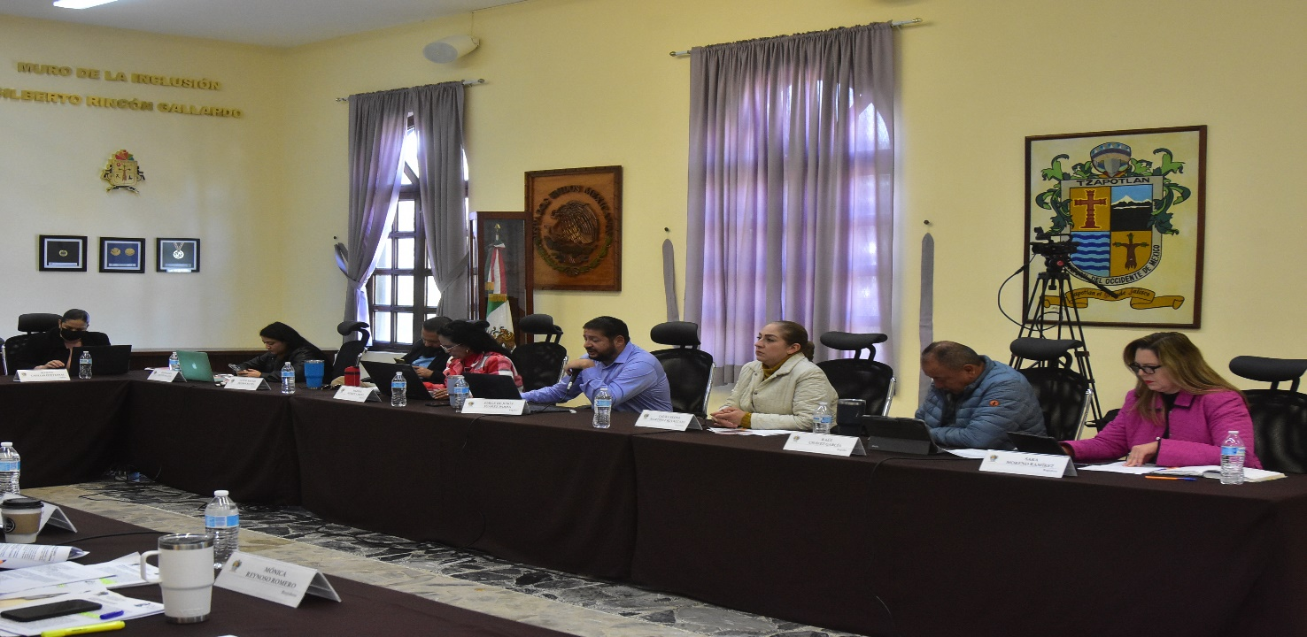
Sesión Ordinaria No. 46.

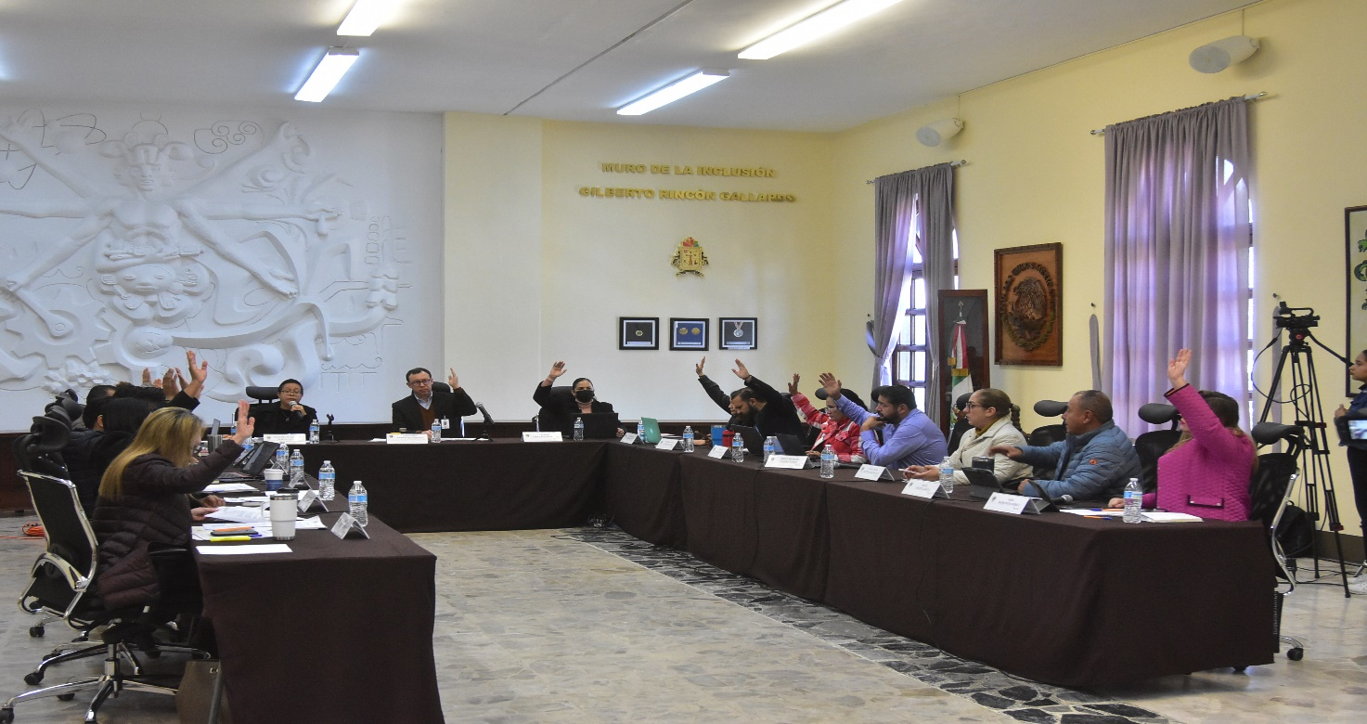
Sesión Ordinaria No. 46.

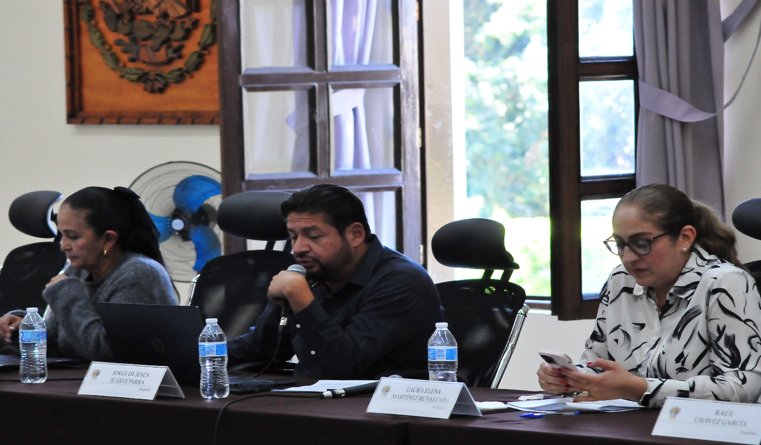
Sesión Ordinaria No. 47.

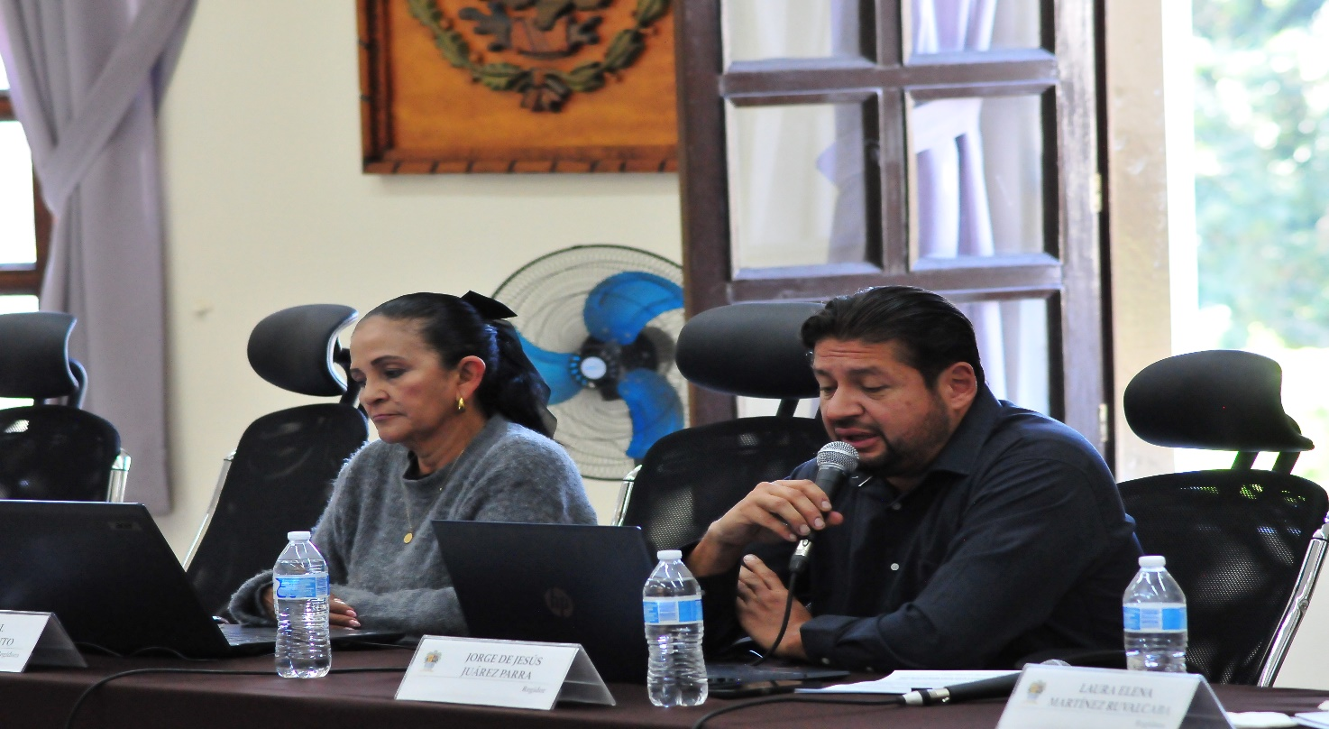
Sesión Ordinaria No. 47.

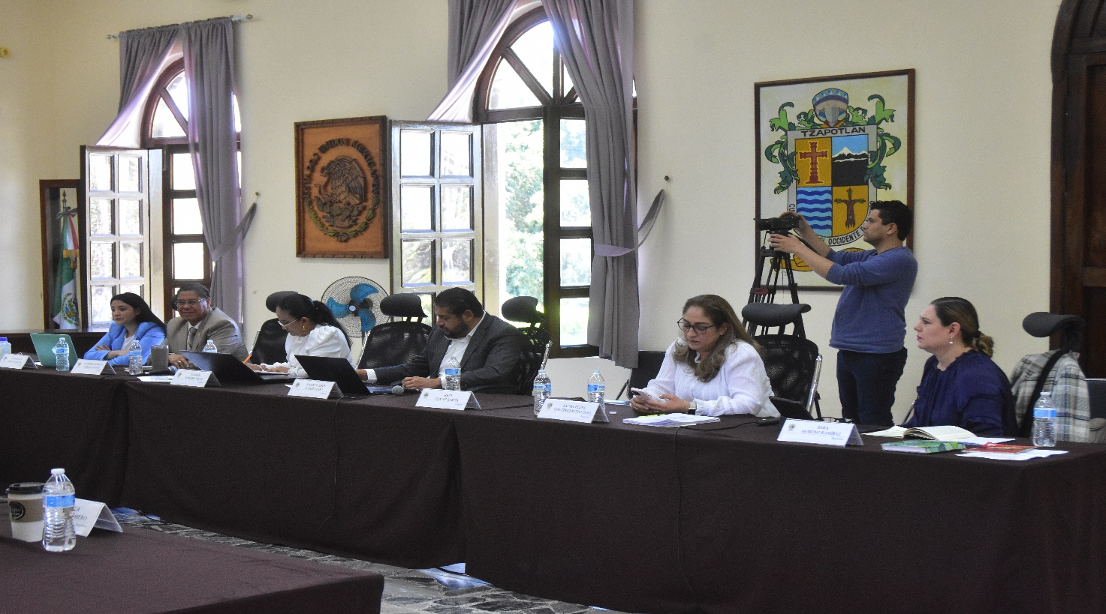
Sesión Ordinaria 48.

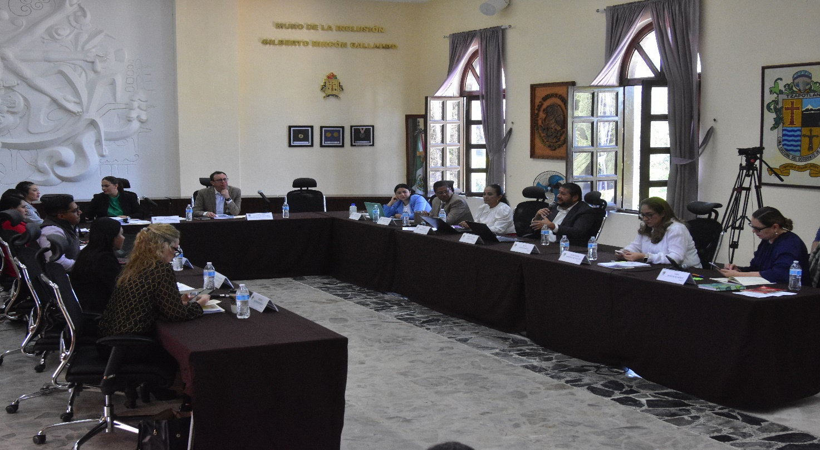
Sesión Ordinaria No. 48.

SESIONES EXTRAORDINARIAS DE AYUNTAMIENTO

El pleno del ayuntamiento funciona por medio de sesiones públicas y abiertas cuya naturaleza será Ordinaria, Extraordinaria y Solemne según lo determine la convocatoria que sea emitida para tal efecto, con fundamento en los artículos 29, 30, 31, 32 y 33 de la Ley del Gobierno y la Administración Pública Municipal del Estado de Jalisco, así como los artículos del 14 al 20 del Reglamento Interior del Ayuntamiento de Zapotlán el Grande, Jalisco.

Con fundamento en lo anteriormente expuesto y las funciones ya establecidas en los ordenamientos legales antes aludidos, se convocó a 14 Sesiones de Ayuntamiento Extraordinarias a las cuales asistí y participé en todas y cada una de las siguientes:

Fecha | No. de sesión | Lugar | Hora
09 de enero de 2024 | Extraordinaria No. 78 | Sala del Pleno del Ayuntamiento | 17:00 hrs.
23 de enero de 2024 | Extraordinaria No. 79 | Sala del Pleno del Ayuntamiento | 10:00 hrs.
26 de enero de 2023 | Extraordinaria No. 80 | Sala del Pleno del Ayuntamiento | 10:00 hrs.
02 de febrero de 2024 | Extraordinaria No. 81 | Sala del Pleno del Ayuntamiento | 14:00 hrs.
09 de febrero de 2024 | Extraordinaria No. 82 | Sala del Pleno del Ayuntamiento | Al término de la sesión ordinaria No.47.
16 de febrero de 2024 | Extraordinaria No. 83 | Sala del Pleno del Ayuntamiento | 13:00 hrs.
16 de febrero de 2024 | Extraordinaria No. 84 | Sala del Pleno del Ayuntamiento | Al termino de la extraordinaria 83.
21 de febrero de 2024 | Extraordinaria No. 85 | Sala del Pleno del Ayuntamiento | 13:00 hrs.
28 de febrero de 2024 | Extraordinaria No. 86 | Sala del Pleno del Ayuntamiento | 09:30 hrs.
28 de febrero de 2024 | Extraordinaria No. 87 | Sala del Pleno del Ayuntamiento | Al término de la Extraordinaria 86.
29 de febrero de 2024 | Extraordinaria No. 88.  TOMA DE PROTESTA COMO PRESIDENTE MUNCIPAL INTERINO. | Sala del Pleno del Ayuntamiento. | 13:00 hrs.
05 de marzo de 2024. | Extraordinaria No. 89. | Sala del Pleno del Ayuntamiento. | 18:00 hrs.
18 de marzo de 2024. | Extraordinaria No. 90. | Sala del Pleno del Ayuntamiento. | 12:00 hrs.
25 de marzo de 2024. | Extraordinaria No. 91. | Sala del Pleno del Ayuntamiento. | 13:00 hrs.

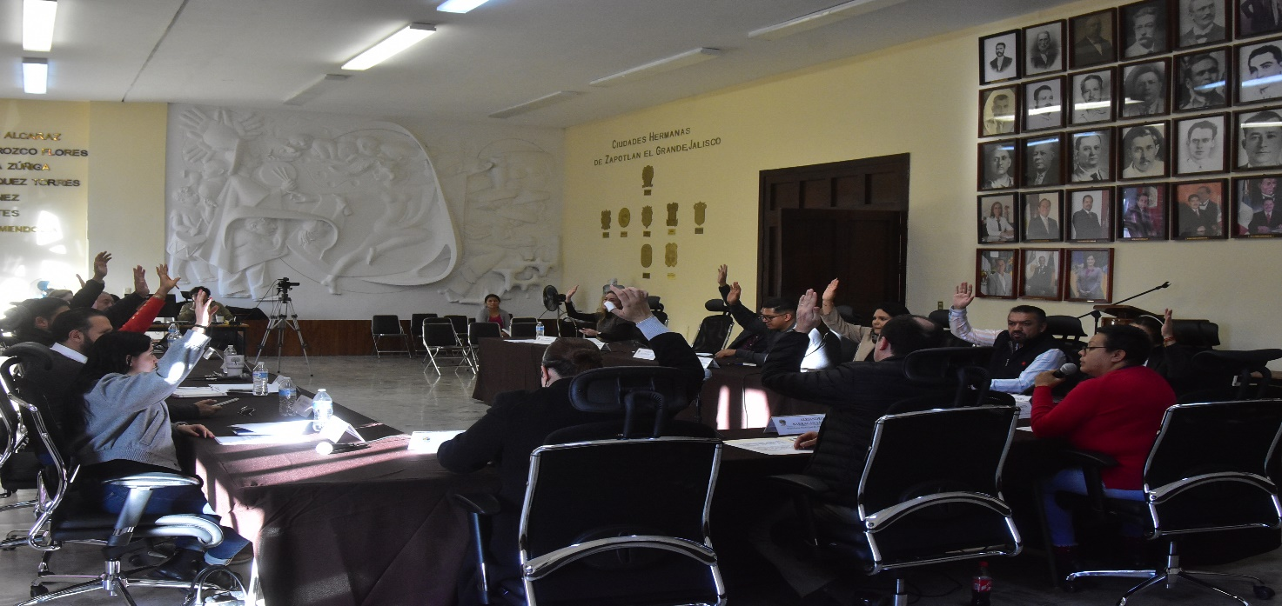
Sesión Extraordinaria 78.

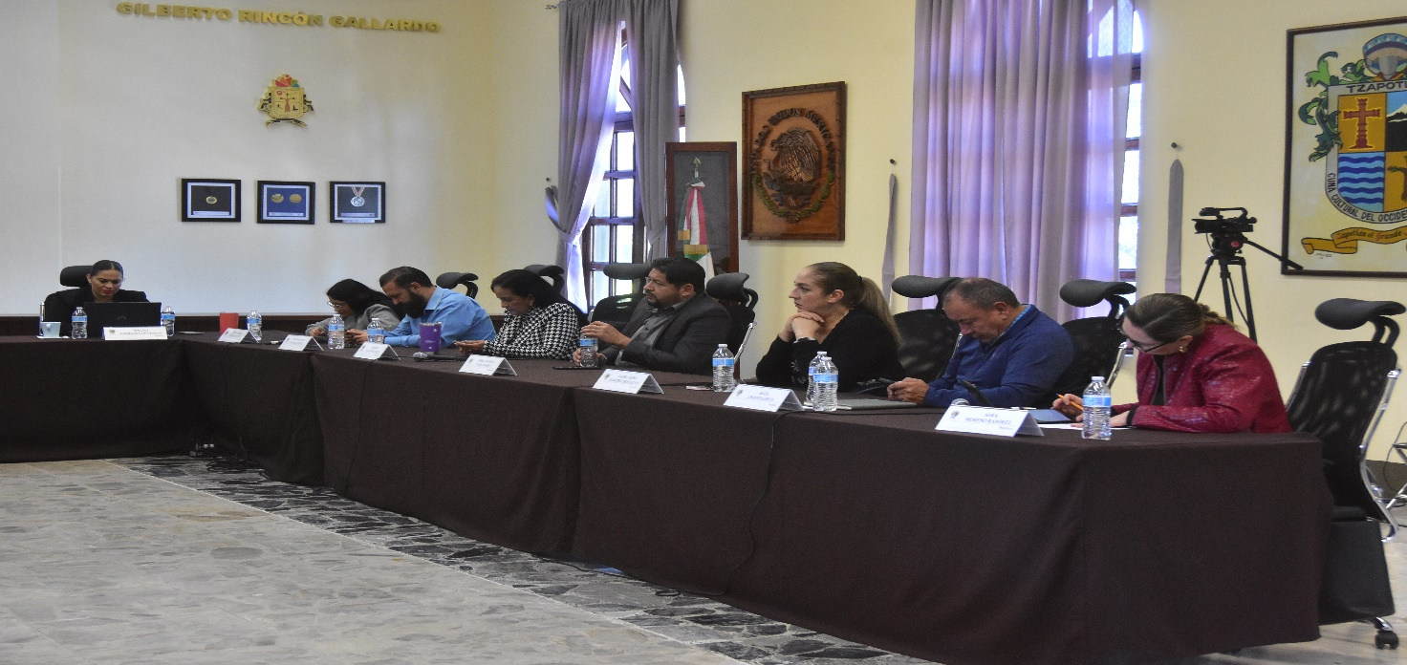
Sesión Extraordinaria No. 79.
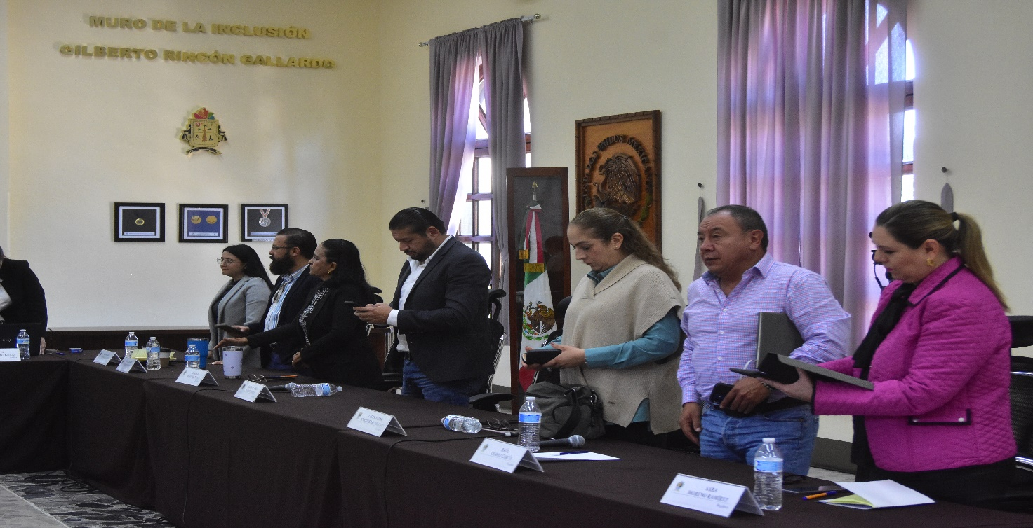
Sesión Extraordinaria No. 80.

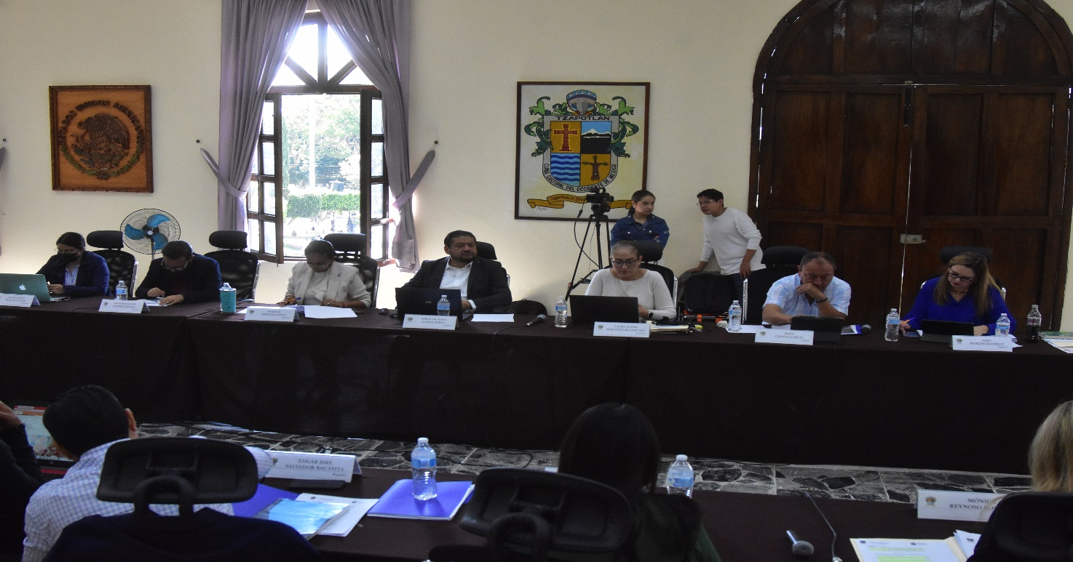
Sesión Extraordinaria No. 81.

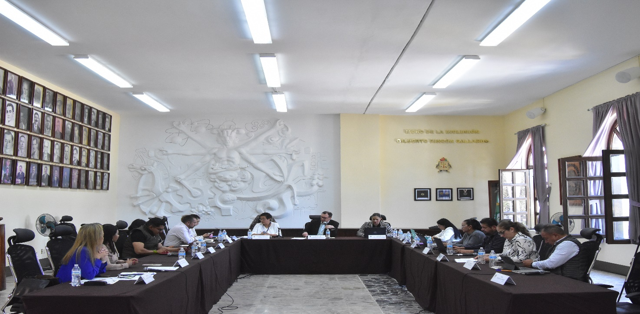
Sesión Extraordinaria No. 82.

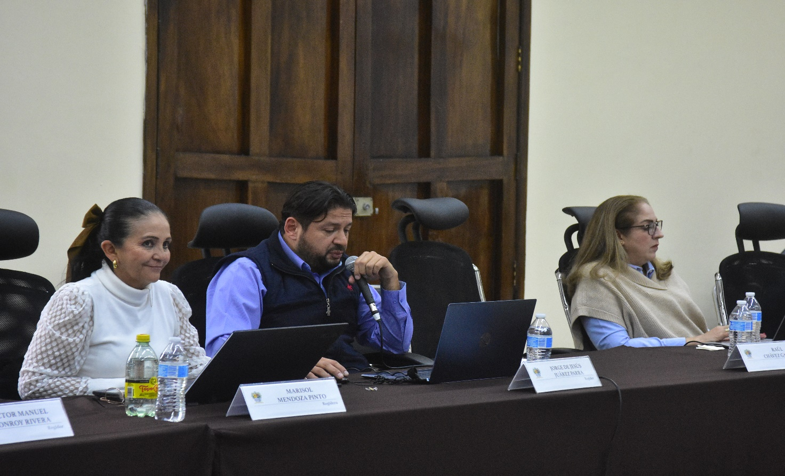
Sesión Extraordinaria No. 83.

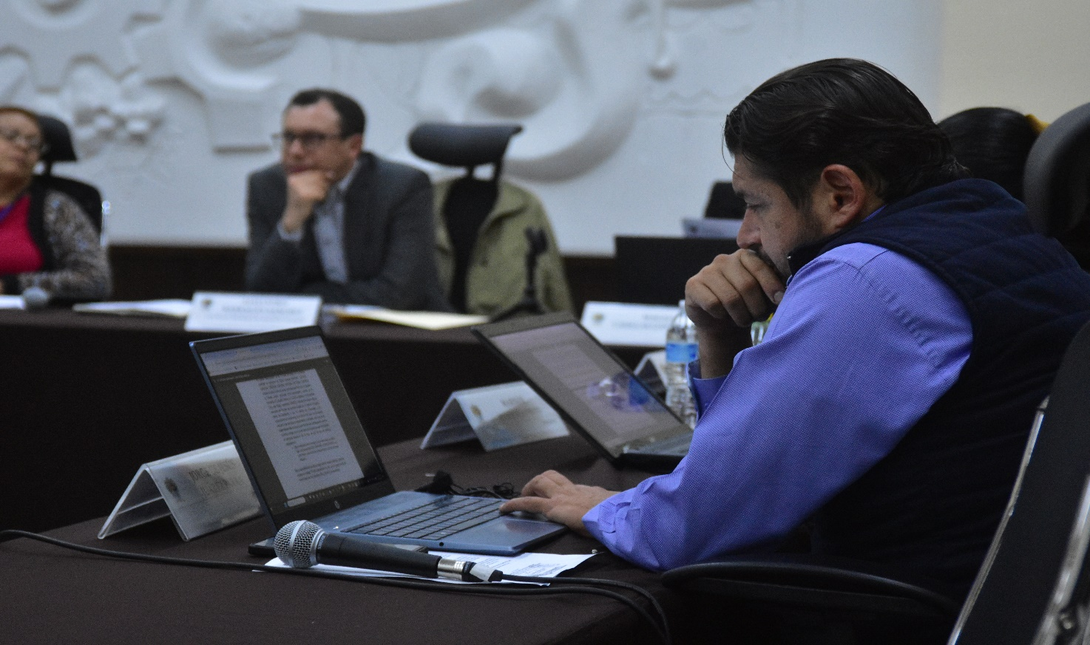
Sesión Extraordinaria No. 84.

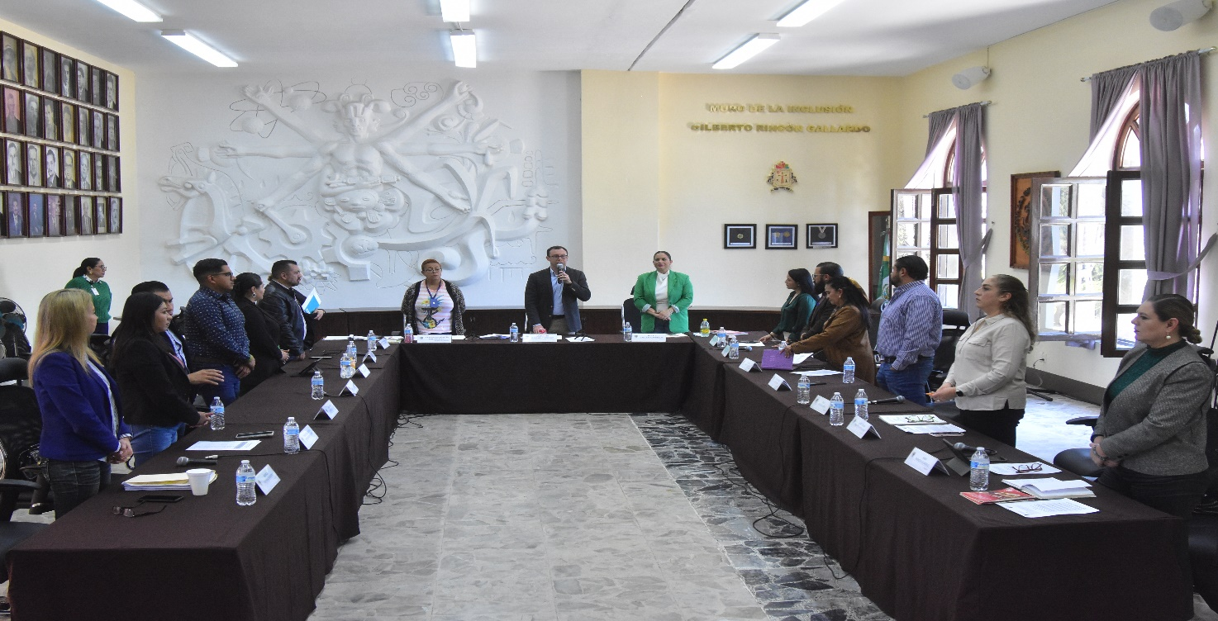
Sesión Extraordinaria No. 85.

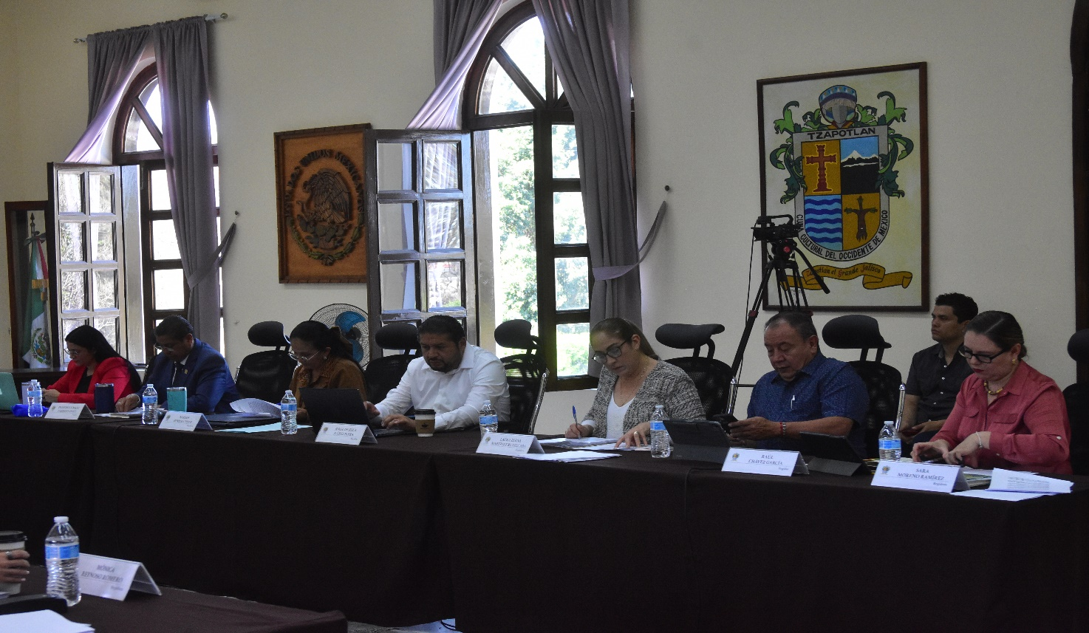
Sesión Extraordinaria No. 86.

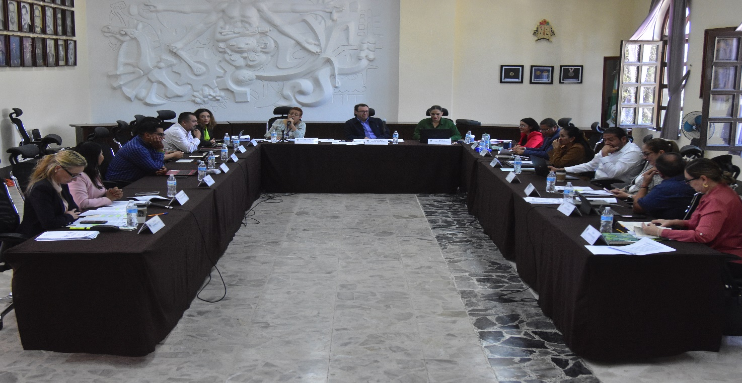
Sesión Extraordinaria No. 87.

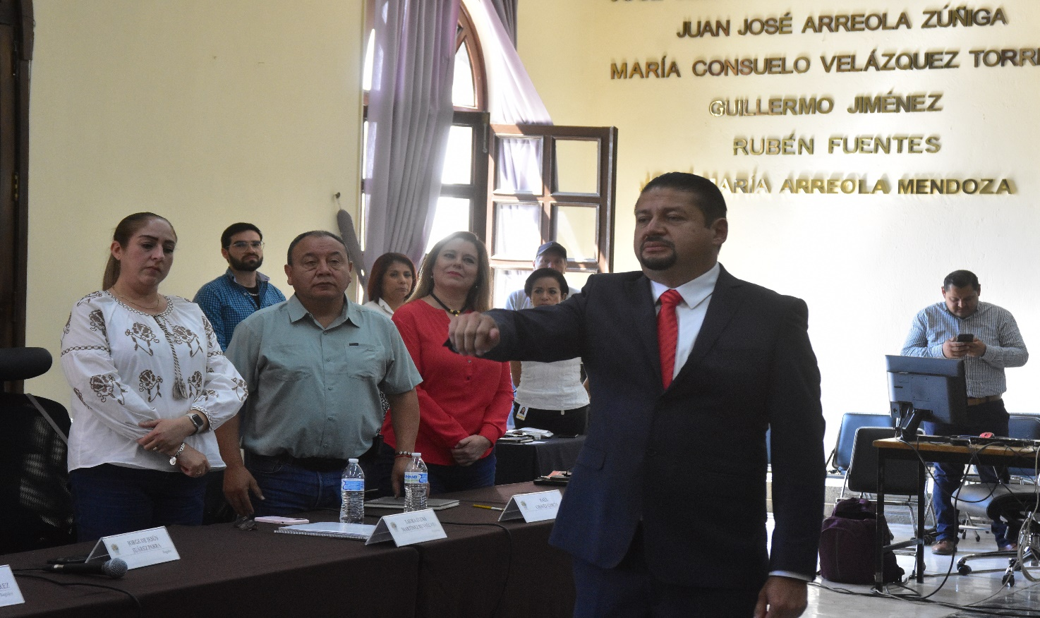
Sesión Extraordinaria No. 88. TOMA DE PROTESTA COMO PRESIDENTE MUNICIPAL INTERINO.

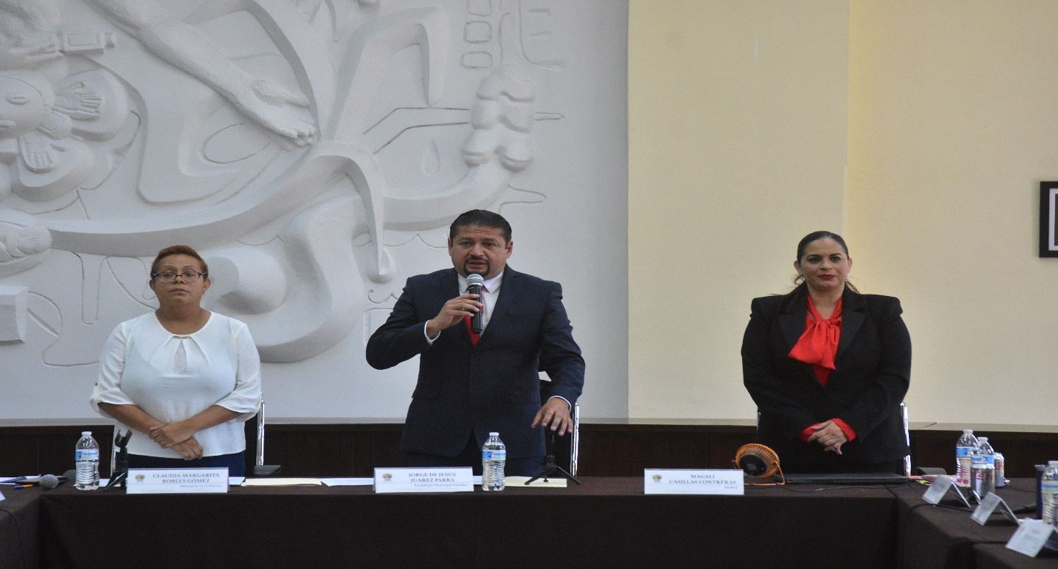
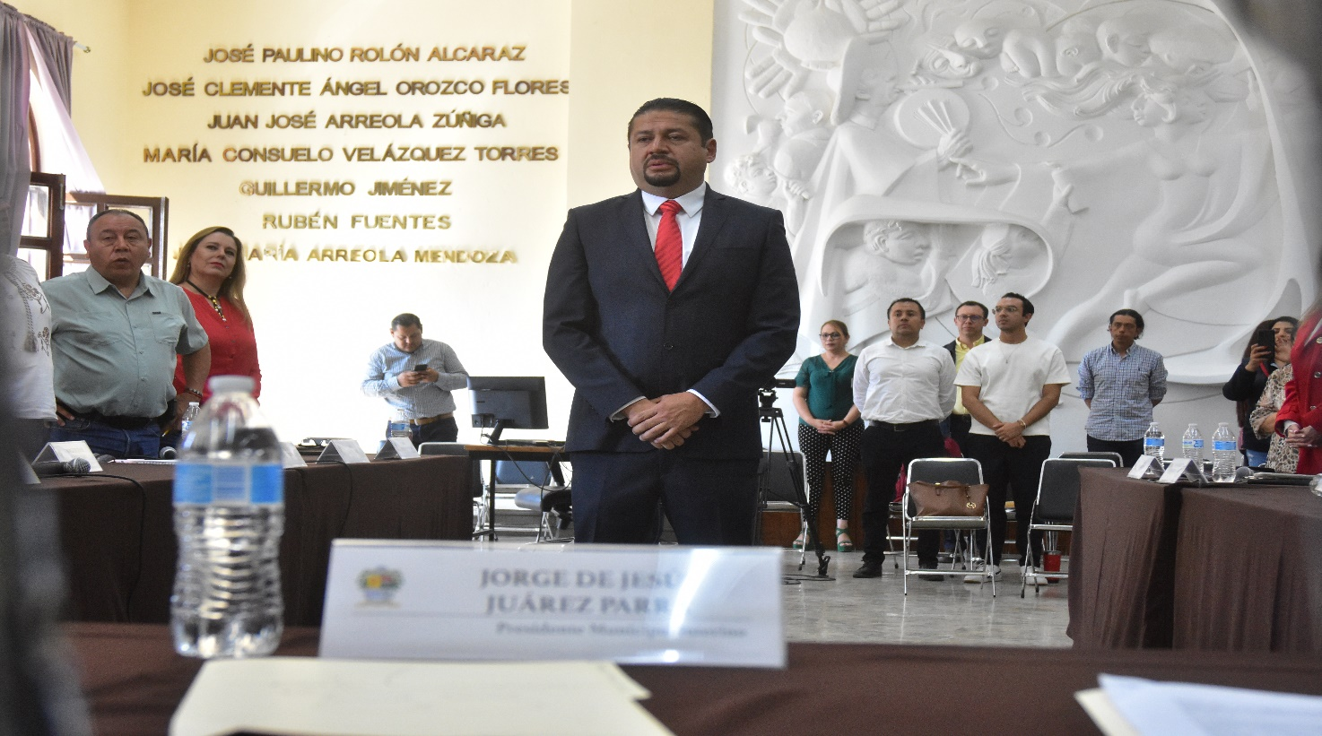
Sesión Extraordinaria No. 88.

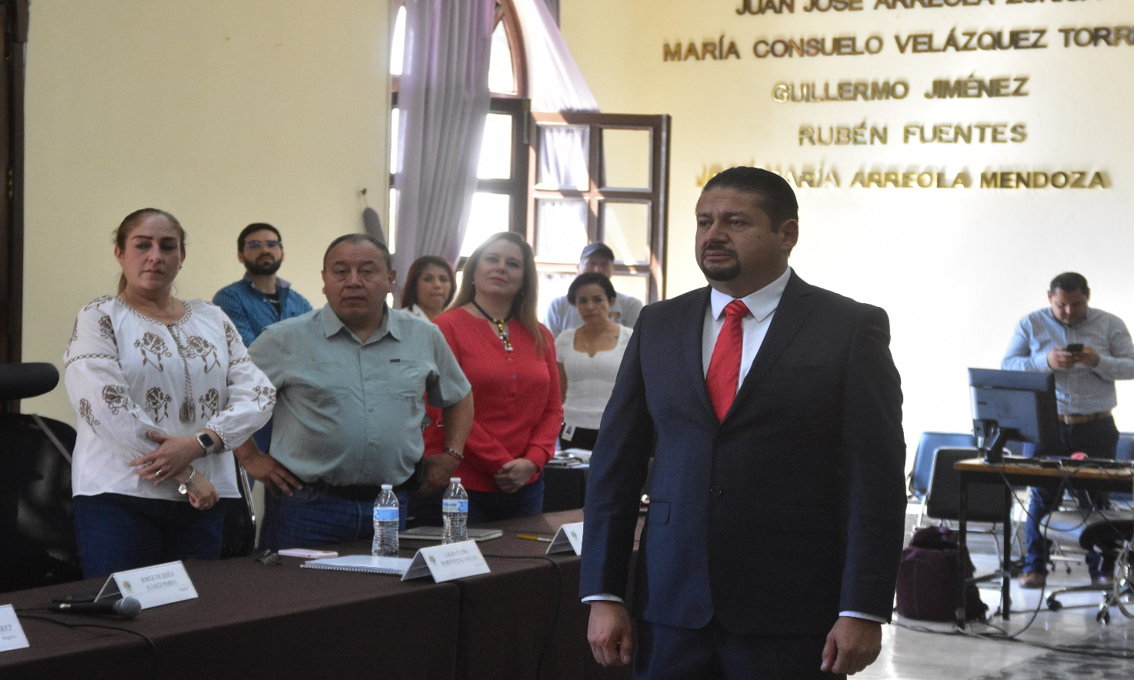
Sesión Extraordinaria No. 88.
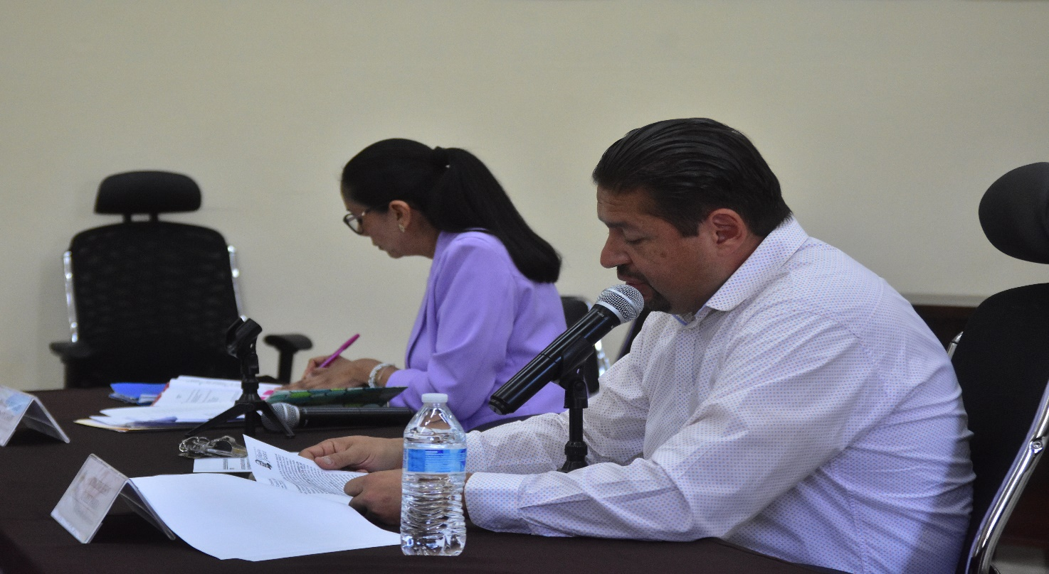
Sesión Extraordinaria No. 90.

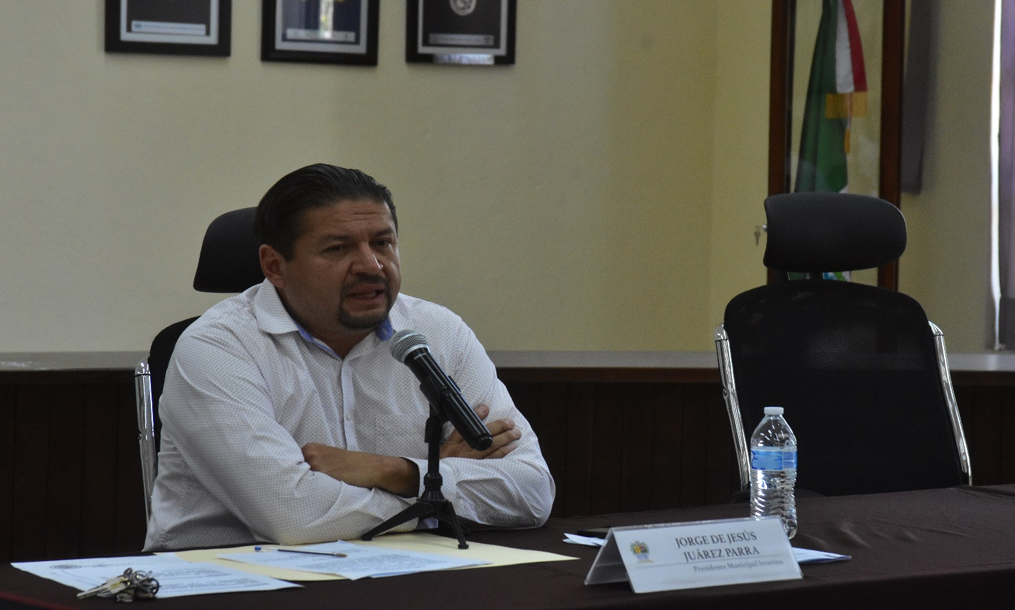
Sesión Extraordinaria No. 91.

SESIONES SOLEMNES DE AYUNTAMIENTO

El pleno del ayuntamiento funciona por medio de sesiones públicas y abiertas cuya naturaleza será Ordinaria, Extraordinaria o Solemne, según lo determine la convocatoria que sea emitida para tal efecto, con fundamento en los artículos 29, 30, 31, 32 y 33 de la Ley del Gobierno y la Administración Pública Municipal del Estado de Jalisco, así como los artículos del 14 al 20 del Reglamento Interior del Ayuntamiento de Zapotlán el Grande, Jalisco.

Con fundamento en lo anteriormente expuesto y las funciones ya establecidas en los ordenamientos legales antes aludidos, se convocó a 03 Sesiones de Ayuntamiento Solemnes a las cuales asistí y participé en todas y cada una de las siguientes:

Fecha | No. de sesión | Lugar | Hora
27 de enero de 2024 | Solemne No. 33. | Sala del Pleno del ayuntamiento. | 10:00 hrs.
06 de febrero de 2024 | Solemne No. 34. | Escuela Benito Juárez | 08:30 hrs.
08 de marzo de 2024. | Solemne No. 35. | Patio Central del Palacio Municipal. | 12:00 hrs.

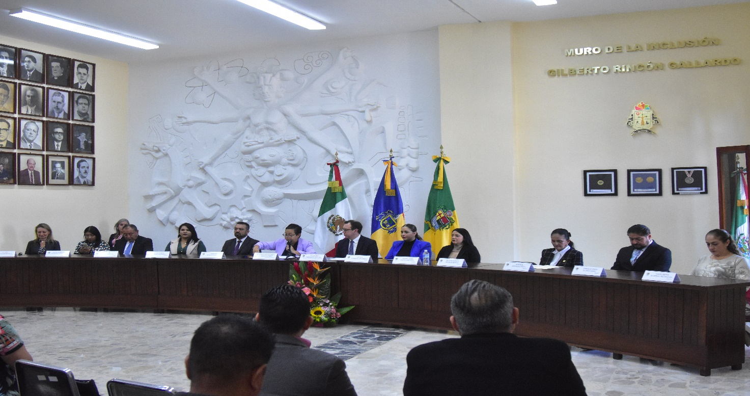
Sesión Solemne No. 33.

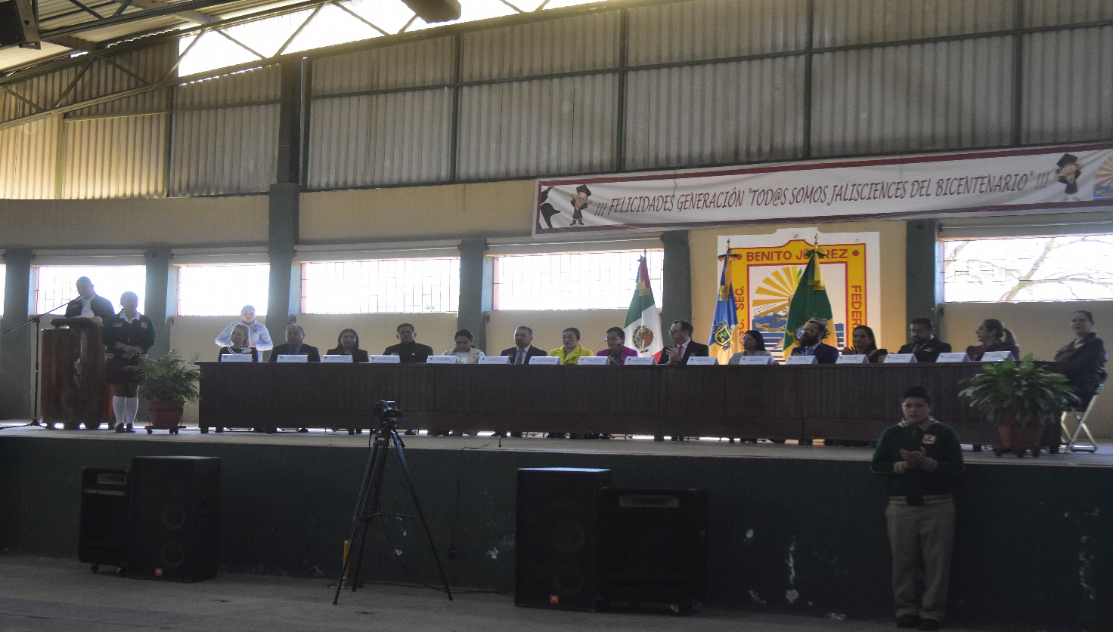
Sesión Solemne No. 34.

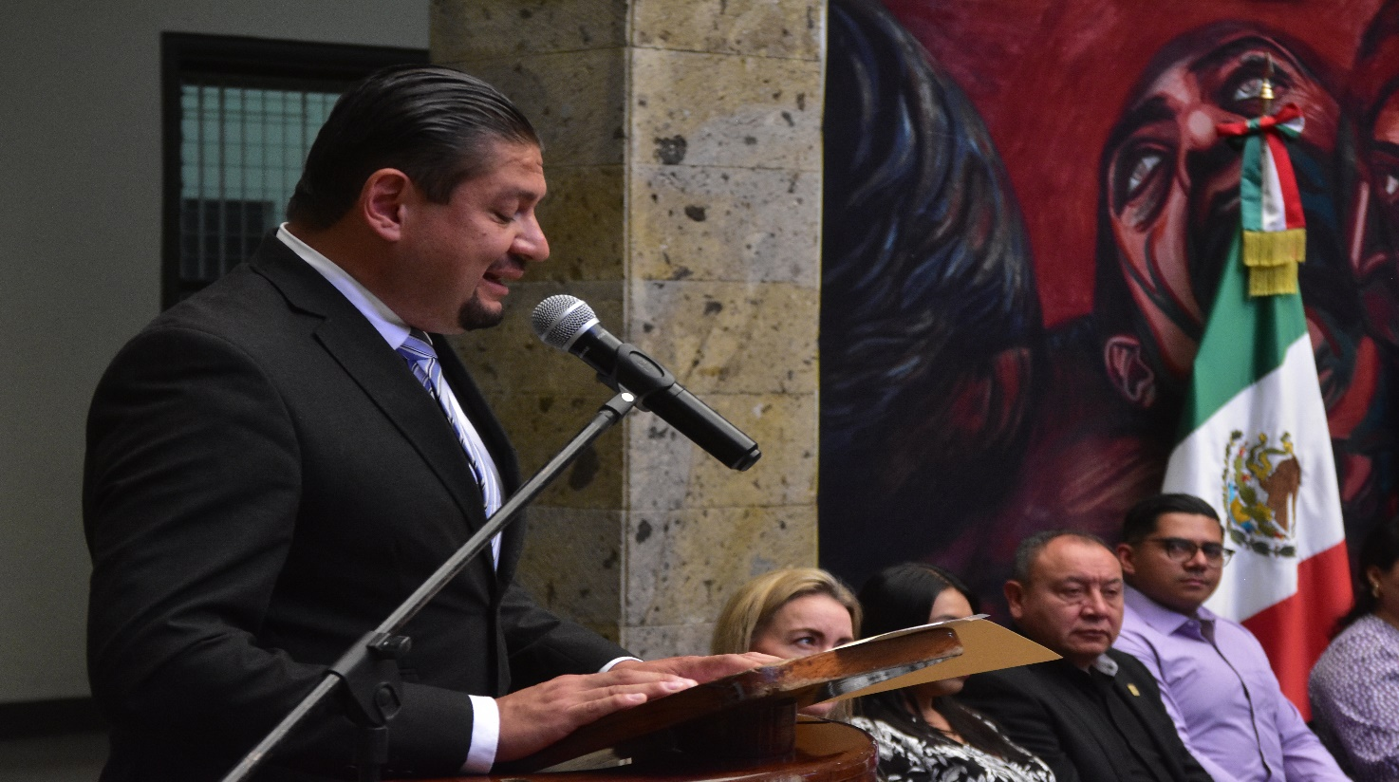
Sesión Solemne No. 35.

COMISIONES EDILICIAS QUE INTEGRO COMO VOCAL:

Con fundamento en los Artículos 27, 28, 49, 50 y 51 de la Ley del Gobierno y la Administración Pública Municipal del Estado de Jalisco y los Artículos del 37 al 49 del Reglamento Interior del Ayuntamiento de Zapotlán el Grande.

En mi carácter de Regidor, forme parte como vocal de las siguientes comisiones:

- Comisión Edilicia Permanente de Calles, Alumbrado Público y Cementerios.
- Comisión Edilicia Permanente de Seguridad Pública y Prevención Social.
- Comisión Edilicia Permanente de Rastro.
- Comisión Edilicia Permanente de Reglamentos y Gobernación.

COMISIONES EDILICIAS QUE INTEGRO COMO PRESIDENTE MUNICIPAL INTERINO:

- Comisión Edilicia Permanente de Seguridad Pública y Prevención Social.
- Comisión Edilicia Permanente de Obras Pública, Planeación Urbana y Regularización de la Tenencia de la Tierra.
- Comisión Edilicia Permanente de Espectáculos Públicos e Inspección y Vigilancia.

A continuación, se enumeran las sesiones de trabajo por Comisión Edilicia, que fueron convocadas, de conformidad con lo establecido en los Artículos 27, 28, 49, 50 y 51 de la Ley del Gobierno y la Administración Pública Municipal del Estado de Jalisco y los Artículos del 37 al 49 del Reglamento Interior del Ayuntamiento de Zapotlán el Grande, Jalisco.

- COMISIÓN EDILICIA PERMANENTE DE CALLES, ALUMBRADO PUBLICO Y CEMENTERIOS.

Fecha | No. de sesión | Lugar | Hora
24 de enero de 2024 | Sesión Ordinaria No. 19. | Sala de Regidores. | 12:00 hrs.
01 de febrero de 2024 | Sesión Extraordinaria No.15 | Sala de Regidores. | 09:30 hrs.
09 de febrero de 2024 | Sesión Ordinaria No. 21 | Sala de Regidores. | 10:00 hrs

Para el cumplimiento de estas atribuciones y obligaciones de la comisión Edilicia Permanente de Calles, Alumbrado Público y Cementerios, en los meses que se informa ha sesionado en 03 ocasiones.

- COMISIÓN EDILICIA PERMANENTE DE SEGURIDAD PUBLICA Y PREVENCION SOCIAL:

Para el cumplimiento de estas atribuciones y obligaciones de la comisión Edilicia Permanente de Seguridad Publica y Prevención Social, en los meses que se informa no ha sesionado.

- COMISIÓN EDILICIA PERMANENTE DE RASTRO:
Fecha | No. de sesión | Lugar | Hora
08 de enero de 2024 | Sesión Ordinaria No. 4 | Sala de Regidores. | 12:00 hrs.
22 de enero de 2024 | Sesión Ordinaria No.8 | Sala de Regidores. | 10:00 hrs

Para el cumplimiento de estas atribuciones y obligaciones de la comisión Edilicia Permanente de Rastro, en los meses que se informa ha sesionado en 02 ocasiones.

- COMISIÓN EDILICIA PERMANENTE DE REGLAMENTOS Y GOBERNACIÓN:

Para el cumplimiento de estas atribuciones y obligaciones de la comisión Edilicia Permanente de Reglamentos y Gobernación, en los meses que se informa ha sesionado 01 cuatro ocasiones.

Fecha | No. de Sesión. | Lugar | Hora
23 de enero de 2024 | Sesión Extraordinaria No. 5 | Sala Museográfica. | 17:00 hrs
15 de enero de 2024 | Reglamentos y Gobernación en coadyuvancia con Desarrollo Humano, Salud Pública e Higiene. | Sala de Regidores. | 10:00 hrs
25 de enero de 2024 | Reglamentos y Gobernación en coadyuvancia con Desarrollo Humano, Salud Pública e Higiene. | Sala de Regidores. | 10:00 hrs.
26 de enero de 2024 | Mesa de Trabajo Reglamentos y Gobernación en coadyuvancia con Desarrollo Humano, Salud Pública e Higiene. | Sala de Regidores. | 12:00 hrs.
30 de enero de 2024. | Reglamentos y Gobernación en coadyuvancia con Desarrollo Humano, Salud Pública e Higiene. | Sala de Regidores | 10:00 hrs.
02 de febrero de 2024. | Reglamentos y Gobernación en coadyuvancia con Desarrollo Humano, Salud Pública e Higiene. | Sala de Regidores | 11:00 hrs.

COMISIONES EDILICIAS QUE PRESIDO:

Con fundamento en los Artículos 27, 28, 49, 50 y 51 de la Ley del Gobierno y la Administración Pública Municipal del Estado de Jalisco y los Artículos del 37 al 49 del Reglamento Interior del Ayuntamiento de Zapotlán el Grande.

En mi carácter de Regidor del Honorable Ayuntamiento Constitucional de Zapotlán el Grande, Jalisco, tengo la representación de PRESIDENTE de las siguientes comisiones:

COMISIÓN EDILICIA PERMANENTE DE HACIENDA PÚBLICA
Y PATRIMONIO MUNICIPAL:

La Comisión Edilicia Permanente de Hacienda Pública y de Patrimonio Municipal tiene como una de sus principales funciones el proponer, analizar, estudiar y dictaminar las iniciativas concernientes a las finanzas públicas del municipio: Evaluar los trabajos de las dependencias municipales con funciones en la materia y con base en sus resultados y las necesidades operantes, proponer las medidas pertinentes para orientar la política que al respecto debe emprender el municipio; Evaluar la actividad hacendaria municipal, mediante la presentación de informes y propuestas que logren avances para el ejercicio y aprovechamiento de los ingresos y egresos del municipio; Cumplir con las obligaciones que le fija la ley que establece las bases generales de la administración pública municipal del Estado de Jalisco; Proponer, analizar, estudiar y dictaminar las iniciativas concernientes a los bienes del dominio público y privado del Municipio; Evaluar los trabajos de las dependencias municipales con funciones en la materia y con base en sus resultados y las necesidades operantes, proponer las medidas pertinentes para orientar la política que al respecto deba emprender el municipio; Evaluar la actividad patrimonial municipal, mediante la presentación de informes y la propuestas de sistemas para el adecuado uso, control, mantenimiento, recuperación, restauración, incremento y mejoramiento de los bienes de dominio público y privado del Municipio y; Estudiar y en su caso, proponer la celebración de convenios o contratos con la Federación, el Estado, los municipios o los particulares respecto de los bienes de dominio público y privado del Municipio.

INTEGRANTES DE LA COMISIÓN EDILICA PERMANENTE DE HACIENDA PÚBLICA
Y PATRIMONIO MUNICIPAL.

PRESIDENTE. | VOCALES.
C. JORGE DE JESÚS JUÁREZ PARRA. | C. LAURA ELENA MARTINEZ RUVALCABA.  C. TANIA MAGDALENA BERNARDINO JUÁREZ.  C. MAGALI CASILLAS CONTRERAS.  C. DIANA LAURA ORTEGA PALAFOX.

ORDINARIASÇ:

Para el cumplimiento de estas atribuciones y obligaciones de la comisión Edilicia Permanente de Hacienda Publica Y Patrimonio Municipal, en los meses que se informa ha sesionado en cuatro ocasiones.

Fecha | No. de sesión | Lugar | Hora
18 de enero de 2024. | Ordinaria No. 40. | Sala Juan S. Vizcaíno. | 12:00 hrs.
18 de enero de 2024. | Ordinaria No. 41. | Sala Juan S. Vizcaíno. | Al término de la ordinaria 40.
15 de febrero de 2024. | Ordinaria No. 42. | Sala Juan S. Vizcaíno. | 12:30 hrs.
15 de febrero de 2024. | Ordinaria No. 43. | Sala Juan S. Vizcaíno | Al término de la ordinaria 42.

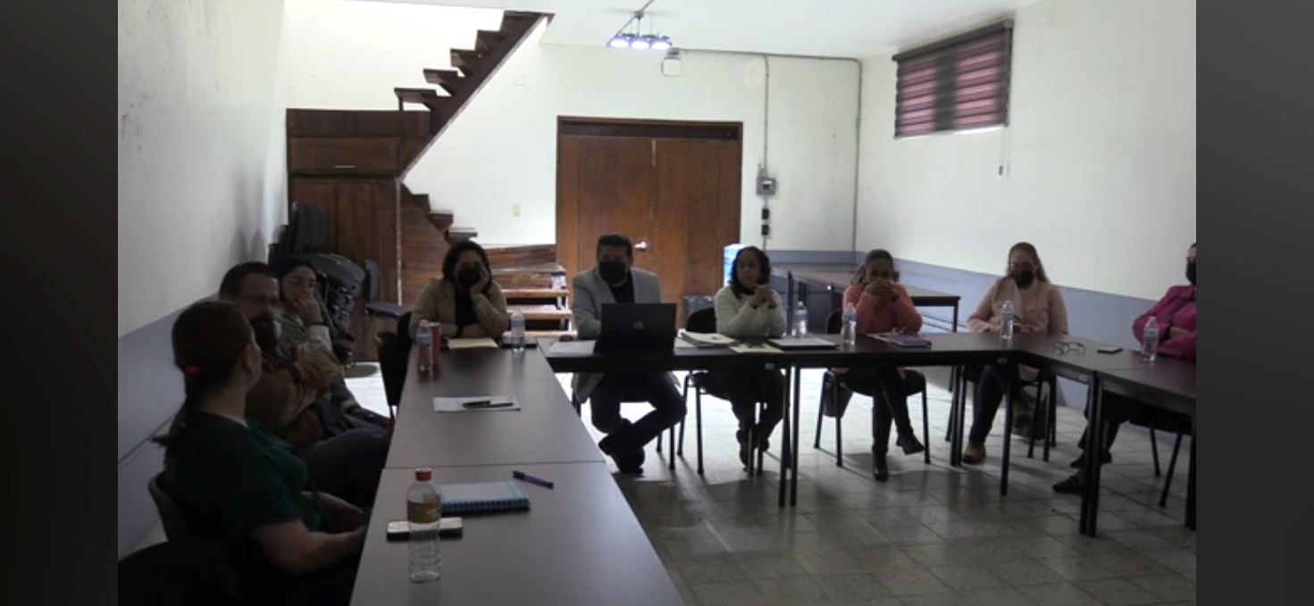
Cuadragésima Sesión Ordinaria.

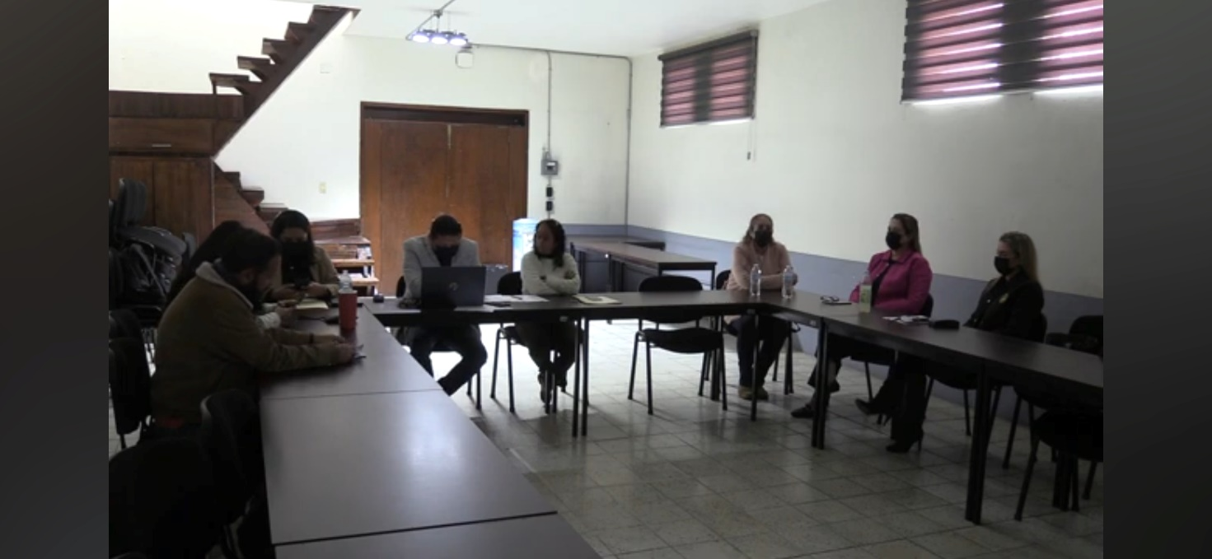
Cuadragésima Sesión Ordinaria.

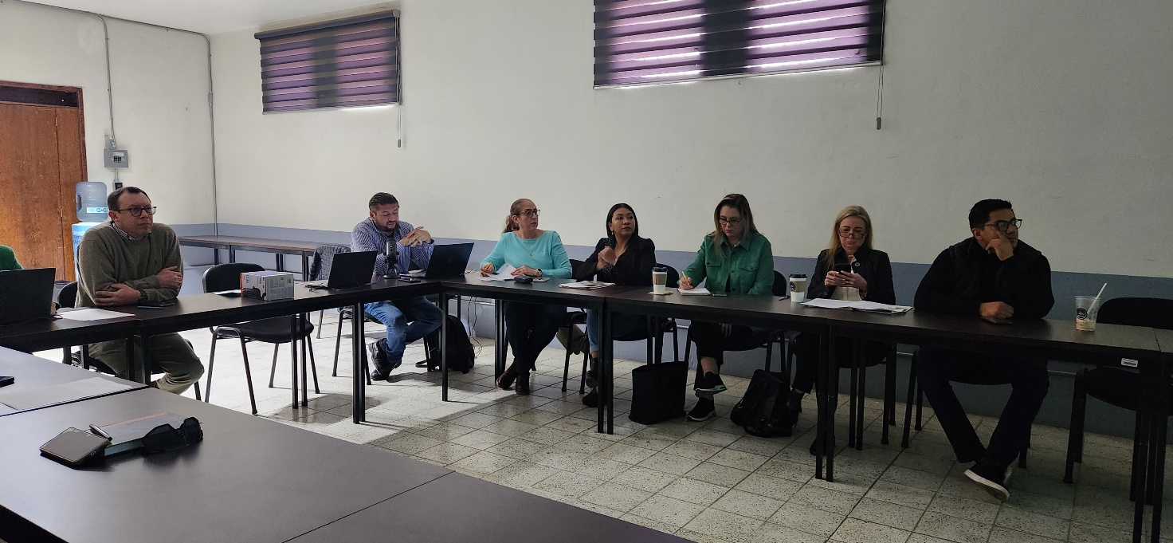
Cuadragésima Tercera Sesión Ordinaria.
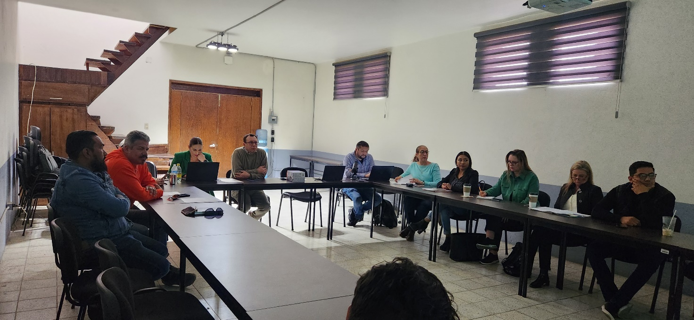
Cuadragésima Tercera Sesión Ordinaria.

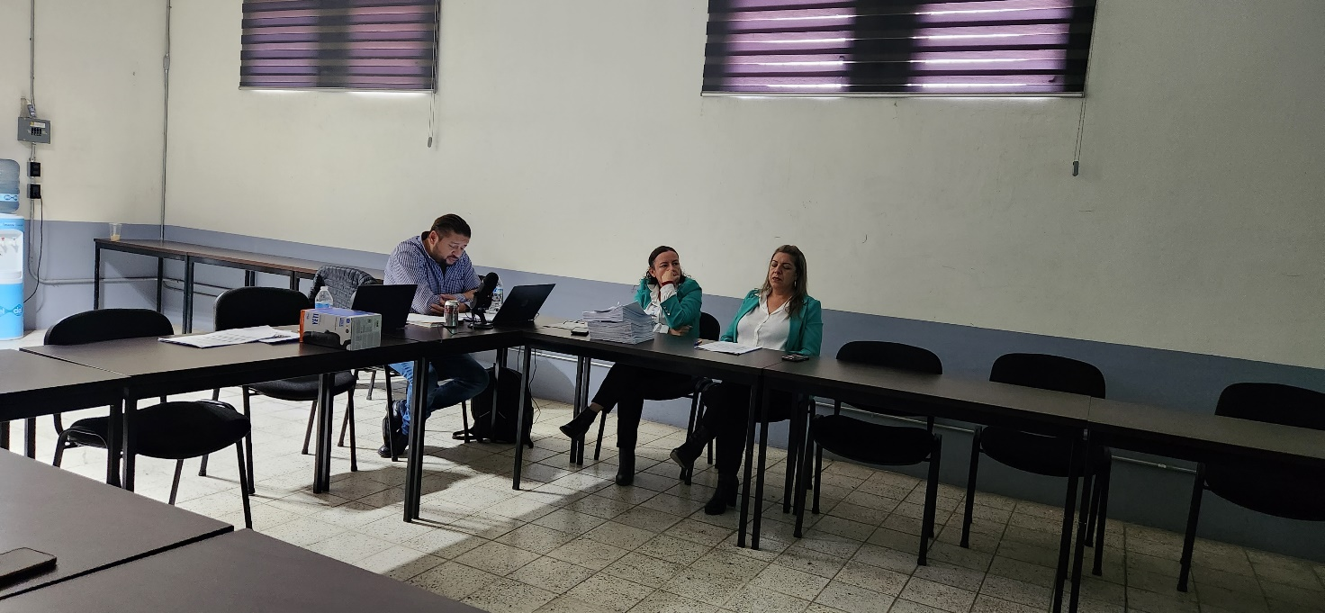
Cuadragésima Segunda Sesión Ordinaria.

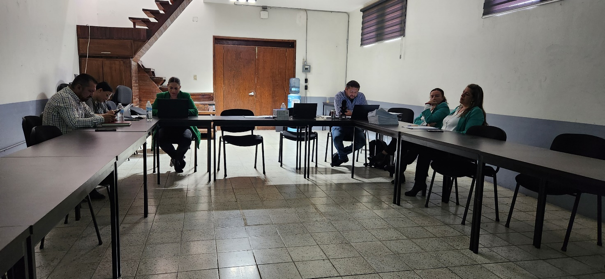
Cuadragésima Segunda Sesión Ordinaria.

EXTRAORDINARIAS:

Para el cumplimiento de estas atribuciones y obligaciones de la comisión Edilicia Permanente de Hacienda Publica Y Patrimonio Municipal, en los meses que se informa no ha sesionado.

COMISIÓN EDILICIA PERMANENTE DE ADMINISTRACIÓN PÚBLICA:

Con fundamento en los Artículos 27, 28, 49, 50 y 51 de la Ley del Gobierno y la Administración Pública Municipal del Estado de Jalisco y los Artículos del 37 al 49 del Reglamento Interior del Ayuntamiento de Zapotlán el Grande.

La Comisión Edilicia Permanente de Administración Pública tiene las siguientes atribuciones: Dictaminar respecto de los proyectos de reglamentos y disposiciones normativas de observancia general relacionadas con las organización y distribución de competencias de la administración pública, central, descentralizada, desconcentrada y paramunicipal y con la Hacienda Municipal; Proponer al Ayuntamiento los mecanismos e instrumentos que resulten necesarios para modernizar y simplificar el funcionamiento y operación de la administración municipal: Vigilar la debida aplicación de los programas de control del patrimonio municipal; y en general, aquellas que el Ayuntamiento le encomiende.

INTEGRANTES DE LA COMISIÓN EDILICA PERMANENTE
DE ADMINISTRACIÓN PÚBLICA.

PRESIDENTE | VOCALES
C. JORGE DE JESÚS JUÁREZ PARRA. | C. MONICA REYNOSO ROMERO.  C. ALEJANDRO BARRAGAN SÁNCHEZ.

Para el cumplimiento de estas atribuciones y obligaciones de la comisión Edilicia Permanente de Administración Pública, en los meses que se informa no ha sesionado.

COMISIÓN EDILICIA PERMANENTE DE ESPECTACULOS PÚBLICOS E INSPECCIÓN Y VIGILANCIA:

ATRIBUCIONES:

I.- Proponer, analizar, estudiar y dictaminar las iniciativas en materia de espectáculos públicos;
II.- Proponer, analizar, estudiar y dictaminar las iniciativas relativas a la inspección y vigilancia para el cumplimiento de las disposiciones municipales; y
III.- Evaluar las labores propias de los inspectores municipales destinados a la revisión del funcionamiento de todos los espectáculos públicos, en lo concerniente a las normas legales y reglamentarias que les sean aplicables, así como los trabajos de las dependencias municipales con atribuciones en materia de inspección y vigilancia y con basen en sus resultados y a las necesidades operantes, proponer las medidas pertinentes para orientar la política que sobre inspección y vigilancia y espectáculos deba emprender el municipio.

INTEGRANTES DE LA COMISIÓN EDILICA PERMANENTE DE
ESPECTACULOS PÚBLICOS E INSPECCIÓN Y VIGILANCIA.

PRESIDENTE | VOCALES
C. JORGE DE JESÚS JUÁREZ PARRA. | C. SARA MORENO RAMÍREZ.  C. DIANA LAURA ORTEGA PALAFOX.

Sesiones Ordinarias:

Fecha | No. De Sesión | Lugar | Hora
18 de enero de 2024. | Ordinaria No. 15 | Sala de Regidores | 09:00 hrs
16 de febrero de 2024 | Ordinaria No. 16. | Sala de Regidores | 14:30 hrs.
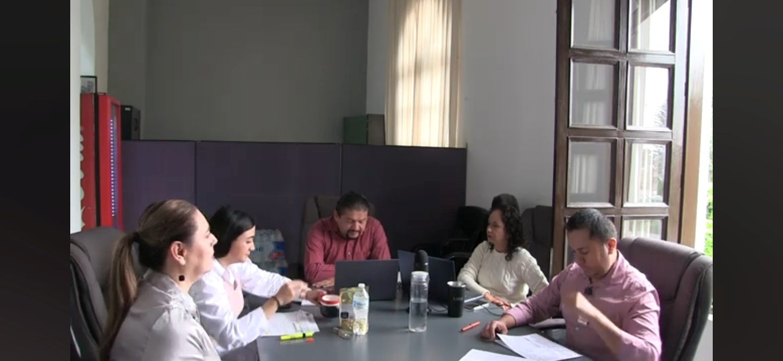

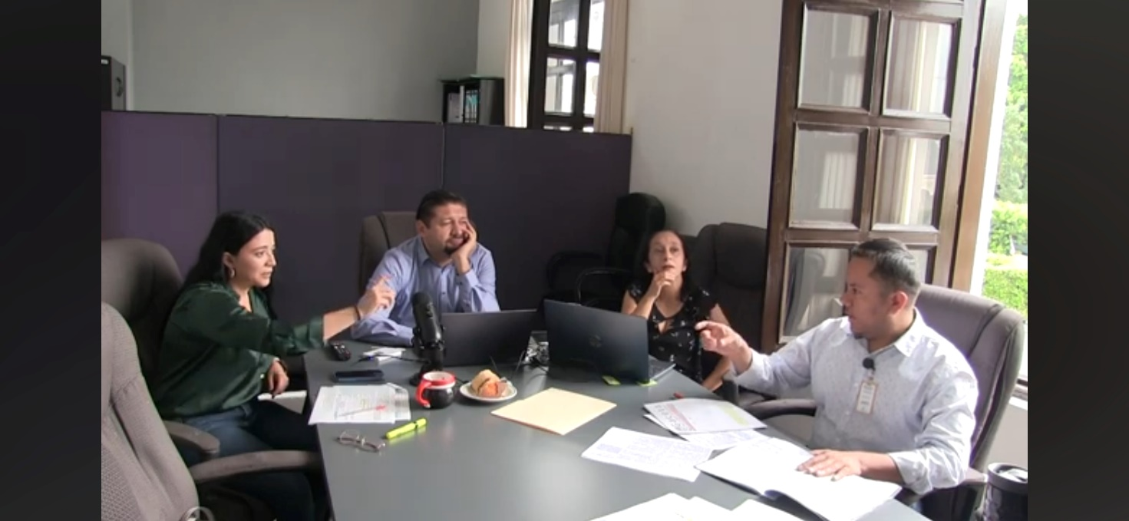

COMISIONES EDILICIAS QUE PRESIDO COMO PRESIDENTE INTERINO:

Con fundamento en los Artículos 27, 28, 49, 50 y 51 de la Ley del Gobierno y la Administración Pública Municipal del Estado de Jalisco y los Artículos del 37 al 49 del Reglamento Interior del Ayuntamiento de Zapotlán el Grande.

En mi carácter de Presidente Interino del Honorable Ayuntamiento Constitucional de Zapotlán el Grande, Jalisco, tengo la representación de PRESIDENTE de la siguiente comisión:

COMISION EDILICIA PERMANENTE DE SEGURIDAD PUBLICA Y PREVENCION SOCIAL.
Con fundamento en los Artículos 27, 28, 49, 50 y 51 de la Ley del Gobierno y la Administración Pública Municipal del Estado de Jalisco y los Artículos del 37 al 49 del Reglamento Interior del Ayuntamiento de Zapotlán el Grande.

La Comisión Edilicia Permanente de Seguridad Publica y Prevención Social tiene las siguientes atribuciones: Proponer, analizar, estudiar y dictaminar las iniciativas en materia de Seguridad Pública, lo relativo a la prevención social, del delito e infracciones en el Municipio; Evaluar los trabajos de las dependencias municipales con funciones en la materia de seguridad pública, así como de la actuación del cuerpo operativo de la Dirección de Seguridad Pública Municipal y, con base en sus resultados y las necesidades operantes, proponer las medidas pertinentes para orientar la política que al respecto deba emprender el municipio;

INTEGRANTES DE LA COMISIÓN EDILICA PERMANENTE
DE SEGURIDAD PUBLICA Y PREVENCION SOCIAL.

PRESIDENTE | VOCALES
C. JORGE DE JESÚS JUÁREZ PARRA. | C. YAIR ASAEL VILLAZANA GUTIERREZ  C. KARLA ROCIO ALCARAZ GOMEZ.

Para el cumplimiento de estas atribuciones y obligaciones de la comisión Edilicia Permanente de Seguridad Publica y Prevención Social, en los meses que se informa que no ha sesionado, durante el periodo que se informa.

I.- CONSEJO DIRECTIVO DEL ORGANISMO PÚBLICO DESCENTRALIZADO SAPAZA.

En el Consejo Directivo del OPD SAPAZA, he sido convocado a las siguientes sesiones, a saber:

Fecha | No. de sesión | Lugar | Hora
20 de marzo de 2024 | Segunda Sesión Ordinaria del ejercicio fiscal 2024. | Sala de juntas Sapaza. Av. Pedro Ramírez Vázquez número 220. | 09:00 hrs.

II.- COMITÉ DE COMPRAS GUBERNAMENTALES, CONTRATACIÓN DE SERVICIOS, ARRENDAMIENTOS Y ENAJENACIONES PARA EL MUNICIPIO DE ZAPOTLÁN EL GRANDE, JALISCO.

En el periodo que se informa que se sesionó en la Consejo de referencia, a saber:

Fecha | No. de sesión | Lugar | Hora
19 de Enero de 2024. | Sesión Ordinaria No.9 | Sala Museográfica. | 11:30 hrs.

III.- CONSEJO TÉCNICO DE CATASTRO MUNICIPAL.

En el periodo que se informa no se sesionó en la Consejo de referencia.

IV.- CONSEJO MUNICIPAL DE GIROS RESTRINGIDOS.

Fecha | No. de sesión | Lugar | Hora
10 de enero de 2024 | Sesión Ordinaria No.9 | Sala Museográfica. | 11:30 hrs.
16 de febrero de 2024 | Sesión Ordinaria No. 10 | Sala Museográfica. | 11:30 hrs.

V.- CONSEJO DEL ORGANISMO PÚBLICO DESCENTRALIZADO ESTACIONOMETROS PARA LA ASISTENCIA SOCIAL.

En el periodo que se informa no se sesionó en la Consejo de referencia

VI.- COMITÉ DE VIGILANCIA DEL FONDO DE AHORRO DE LOS SERVIDORES PÚBLICOS DEL AYUNTAMIENTO DE ZAPOTLÁN EL GRANDE, JALISCO.

En el periodo que se informa no se sesionó en la Consejo de referencia

VII.- COMITÉ DE OBRAS PUBLICAS PRESIDIDAS EN EL PERIODO COMO PRESIDENTE INTERINO DEL H. AYUNTAMIENTO.

Fecha | No. de sesión | Lugar | Hora
22 de marzo de 2024. | Sesión Ordinaria No. 16 | Sala María Elena Larios González. | 11:00 hrs.
27 de marzo de 2024. | Sesión Extraordinaria No. 22 | Sala de presidencia | 17:00 hrs.

VIII.- COMITÉ DE FERIA

Fecha | No. de sesión | Lugar | Hora
11 de enero de 2024. | Sesión Ordinaria No. 14 | Sala de presidencia. | 10:00 hrs.

IX.- COMITÉ DE TRANSPARENCIA PRESIDIDAS EN EL PERIODO COMO PRESIDENTE MUNICIPAL INTERINO DEL MUNICIPIO DE ZAPOTLÁN EL GRANDE, JALISCO.

Fecha | No. de sesión | Lugar | Hora
11 de marzo de 2024. | Sesión Ordinaria No. 5 | Sala de presidencia. | 16:00 hrs.
22 de marzo de 2024. | Sesión Extraordinaria No. 10 | Sala de Presidencia. | 17:00 hrs.

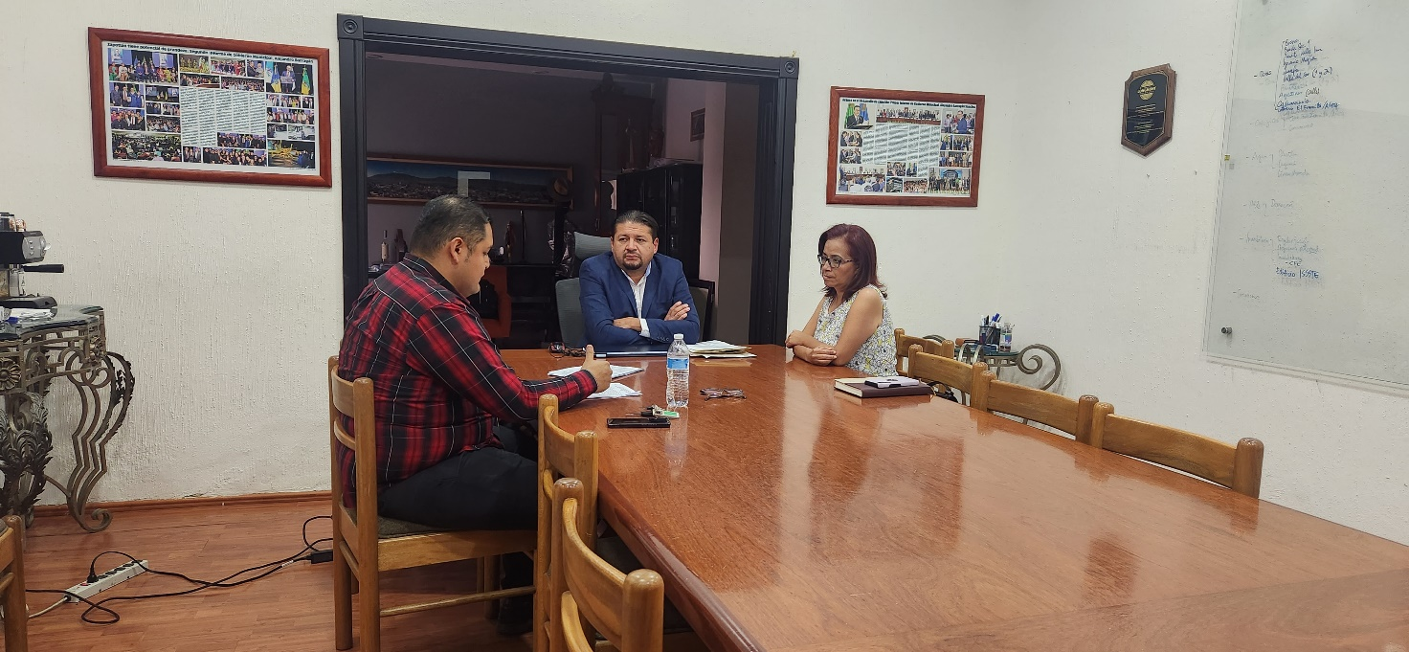
11 de Marzo de 2024.

X.- CONSEJO REGULADOR DE PROGRAMAS SOCIALES PRESIDIDAS EN EL PERIODO COMO PRESIDENTE INTERINO DEL H. AYUNTAMIENTO

Fecha | No. de sesión | Lugar | Hora
20 de marzo de 2024. | Sesión Ordinaria No. 1 | Sala de presidencia. | 11:30 hrs.

CEREMONIAS CÍVICAS:

Fecha | Motivo | Lugar | Hora
24 de febrero de 2024 | conmemoramos el 89 aniversario del Día de la Bandera Nacional. | Delegación de atequizayan y el fresnito. | 10:00 hrs.
06 de marzo de 2024 | Acto Cívico, Bandas de Guerra. | Jardín Municipal. | 09:00 hrs.
18 de marzo de 2024 | Conmemoran 86 Aniversario de la Expropiación Petrolera | Jardín Municipal. | 09: 00 hrs.
21 de marzo de 2024 | 218 Aniversario del Natalicio del “Benemérito de las Américas. | Jardín Municipal. | 09:00 hrs.

INICIATIVAS y DICTAMENES:

Fundamentado en los artículos 50 de la Ley del Gobierno y la Administración Pública Municipal del Estado de Jalisco; 51, 63 y 87, 92 del 104 al 109 del Reglamento Interior del Ayuntamiento de Zapotlán el Grande, Jalisco.

1.- | 12 de enero de 2024. | Ordinaria No. 46  PUNTO 3. | Dictamen que autoriza el Manual para el Manejo de Fondos Fijos Revolventes asignados a las dependencias del Gobierno Municipal. Comisión Edilicia Permanente de Hacienda Pública y Patrimonio Municipal.
2.- | 12 de enero de 2024 | Ordinaria No. 46  PUNTO 5. | Dictamen de Decreto que propone la Reforma, Derogación y Adición de diversos artículos del Reglamento de Compras Gubernamentales, Contratación de Servicios, Arrendamientos y Enajenaciones para el Municipio de Zapotlán el Grande, Jalisco. Comisión Edilicia Permanente de Hacienda Pública y Patrimonio Municipal.
3.- | 12 de Enero de 2024 | Ordinaria No. 46  PUNTO 6. | Dictamen que autoriza las modificaciones, Reformas, Derogación y Creación de diversos artículos del Reglamento sobre la Venta y Consumo de Bebidas Alcohólicas del Municipio de Zapotlán el Grande, Jalisco. Comisión Edilicia Permanente de Espectáculos Públicos e Inspección y Vigilancia.
4.- | 07 de Febrero de 2024. | Ordinaria No. 47.  PUNTO: 04. | Iniciativa de Acuerdo Económico que solicita la autorización para la baja y donación de 7 bienes muebles propiedad del Municipio de Zapotlán el Grande, Jalisco, en favor de particulares, relativo a la rifa en el marco de las festividades navideñas. Comisión Edilicia Permanente de Hacienda Pública y Patrimonio Municipal.
5.- | 07 de Febrero de 2024. | Ordinaria No. 47  PUNTO: 05. | Iniciativa de Dictamen que autoriza la Licencia Municipal con giro de venta de Bebidas Alcoholicas preparadas para llevar denominado “Triple A”. Comisión Edilicia Permanente de Espectáculos Públicos e Inspección y Vigilancia.
6.- | 07 de Febrero de 2024. | Ordinaria No. 47  PUNTO: 06. | Iniciativa de Dictamen que autoriza la Licencia Municipal con giro de venta de Bebidas Alcoholicas preparadas para llevar denominada “LAS MICHE”. Comisión Edilicia Permanente de Espectáculos Públicos e Inspección y Vigilancia.
7.- | 07 de Febrero de 2024. | Ordinaria No. 47  PUNTO 07. | Iniciativa de Dictamen que autoriza la Licencia Municipal con giro de coctelería denominado “COSTA SUR”. Comisión Edilicia Permanente de Espectáculos Públicos e Inspección y Vigilancia.
8.- | 16 de febrero de 2024. | Extraordinaria No. 83.  PUNTO 07. | Iniciativa de acuerdo económico que autoriza y faculta la suscripción del contrato de Prestación de Servicios del Seguro de vida colectivo de los Servidores públicos del Municipio de Zapotlán el Grande, Jalisco, hasta el mes de Abril de 2025. Comisión Edilicia Permanente de Hacienda Pública y Patrimonio Municipal.
9.- | 16 de febrero de 2024. | Extraordinaria No. 83.  PUNTO 08. | Iniciativa de Acuerdo Económico que autoriza y faculta la suscripción del contrato de prestación de Servicios del Seguro del Parque Vehicular propiedad del Municipio de Zapotlán el Grande, Jalisco, hasta el mes de Abril de 2025. Comisión Edilicia Permanente de Hacienda Pública y Patrimonio Municipal.
10.- | 16 de febrero de 2024. | Extraordinaria No. 83.  PUNTO 09. | Iniciativa de Acuerdo Económico que autoriza y faculta la suscripción del contrato de Prestación de Servicios de Información EMPRESS, S.C. y el Municipio de Zapotlán el Grande, Jalisco, hasta el mes de abril de 2025. Comisión Edilicia Permanente de Hacienda Pública y Patrimonio Municipal.
11.- | 16 de febrero de 2024. | Extraordinaria No. 83.  PUNTO 10. | Iniciativa de acuerdo económico que modifica el punto 14 de la Sesión Público Ordinaria de Ayuntamiento número 38 de fecha 07 de agosto del 2023. Comisión Edilicia Permanente de Hacienda Pública y Patrimonio Municipal.
12.- | 16 de febrero de 2024. | Extraordinaria No. 83.  PUNTO 11. | Iniciativa de Acuerdo Económico que autoriza el aumento del salario a efecto de nivelar a 89 servidores públicos del Municipio de Zapotlán el Grande, Jalisco, conforme lo autorizado por la comisión nacional de salarios mínimos, así como la modificación al tabulador de sueldos y salarios. Comisión Edilicia Permanente de Hacienda Pública y Patrimonio Municipal.
13.- | 23 de febrero de 2024. | Ordinaria No. 48.  PUNTO 5. | Dictamen conjunto que otorga autorización a efecto de realizar las negociaciones en virtud de la permuta de bien inmueble propiedad del Municipio de Zapotlán el Grande, Jalisco, con el Gobierno del Estado. Comisión Edilicia Permanente de Hacienda Pública y Patrimonio Municipal.
14.- | 23 de febrero de 2024. | Ordinaria No. 48.  PUNTO 6. | Iniciativa de dictamen de la Comisión Edilicia Permanente de Espectáculos Públicos e Inspección y Vigilancia, que autoriza la licencia municipal con giro de restaurante, denominado “TORO VIEJO”. Comisión Edilicia Permanente de Espectáculos Públicos e Inspección y Vigilancia.
15.- | 23 de febrero de 2024. | Ordinaria No. 48.  PUNTO 7. | Iniciativa de dictamen de la Comisión Edilicia Permanente de Espectáculos Públicos e Inspección y Vigilancia, que autoriza la licencia municipal con giro de restaurante, denominado “INFINITO COFFEE HOUSE”. Comisión Edilicia Permanente de Espectáculos Públicos e Inspección y Vigilancia.
16.- | 23 de febrero de 2024. | Ordinaria No. 48.  PUNTO 8. | Iniciativa de dictamen de la Comisión Edilicia Permanente de Espectáculos Públicos e Inspección y Vigilancia, que autoriza la licencia municipal con giro de Venta de Cerveza en envase Cerrado denominado “ABARROTES LILI”. Comisión Edilicia Permanente de Espectáculos Públicos e Inspección y Vigilancia.
17.- | 23 de febrero de 2024. | Ordinaria No. 48.  PUNTO 9. | Dictamen que propone autorización para la segunda modificación al Presupuesto de Ingresos y Egresos del Ejercicio Fiscal 2023.  Comisión Edilicia Permanente de Hacienda Pública y Patrimonio Municipal.
PRESIDENTE MUNICIPAL INTERINO.
18.- | 05 de marzo de 2024. | Extraordinaria No. 89.  PUNTO 3. | Iniciativa de Acuerdo Económico que pone a consideración del pleno del H. Ayuntamiento de Zapotlán el Grande, Jalisco, el nombramiento Interino como Secretaria de Gobierno Municipal a la Lic. MA. DEL REFUGIO EUSEBIO BERNABE.
19.- | 05 de marzo de 2024. | Extraordinaria No. 89.  PUNTO 4. | Iniciativa de acuerdo que informa y se adhiere al decreto 29540/LXIII/24 del Congreso del Estado de Jalisco, en el cual se reforma el artículo 15 Fracción IV de la Constitución Política del Estado.
20.- | 18 de marzo de 2024. | Extraordinaria No. 90.  PUNTO 3. | Iniciativa de acuerdo económico que pone a consideración del Pleno del H. Ayuntamiento de Síndico Suplente.
21.- | 18 de marzo de 2024. | Extraordinaria  No. 90.  PUNTO NO 4. | Iniciativa de acuerdo económico que modifica la integración de las Comisiones Edilicias Permanentes del Honorable Ayuntamiento Constitucional de Zapotlán el Grande, Jalisco.
22.- | 08 de Abril de 2024. | Ordinaria No.49.  PUNTO NO. 3. | Dictamen de la Comisión Edilicia Permanente de Obras Públicas, Planeación Urbana y Regularización de la Tenencia de la Tierra, que aprueba el dictamen del Comité de Obra Pública del Gobierno Municipal de Zapotlán el Grande, Jalisco, emitido con fecha 21 veintiuno de marzo del 2024, respecto de la modalidad de contratación por adjudicación directa para la obra número FORTA-006-2024, denominada "Construcción de Banquetas; Machuelos y Empedrado en la Calle Basilio Vadillo entre el Tianguis Municipal y la Calle Gral. Ignacio Comonfort en la Colonia El Bajío II en Ciudad Guzmán, Municipio de Zapotlán el Grande." Proveniente de recurso FORTAMUN; Derivado de haberse declarado desierto el proceso de contratación bajo la modalidad de concurso simplificado sumario. Comisión Edilicia Permanente de Obras Públicas, Planeación Urbana y Regularización de la Tenencia de la Tierra.
23.- | 08 de Abril de 2024. | Ordinaria No.49.  PUNTO NO. 4. | Dictamen de la Comisión Edilicia Permanente de Obras Públicas, Planeación Urbana y Regularización de la Tenencia de la Tierra, que aprueba el Dictamen que contiene fallo final respecto de la obra pública número FORTA-004-2024 denominada "Construcción de Banquetas; Machuelos y Pavimento de Concreto Hidráulico en la Calle Colima entre la Calle Leona Vicario Fdz. y la Calle Gral. Pedro Ogazon Rubio en la Colonia Centro en Ciudad Guzmán, Municipio de Zapotlán el Grande, Jalisco." Comisión Edilicia Permanente de Obras Públicas, Planeación Urbana y Regularización de la Tenencia de la Tierra.
24.- | 25 de Abril de 2024. | Extraordinaria No. 93.  PUNTO No. 4. | Mensaje Oficial del Presidente Municipal, Instalación del Ayuntamiento Infantil 2024.
25.- | 03 de Mayo de 2024. | Ordinaria No. 50.  PUNTO 7. | Iniciativa de Acuerdo Económico que pone a consideración del Pleno de ese Honorable Ayuntamiento Constitucional el otorgamiento de Prestación de Seguridad Social ante el Instituto Mexicano del Seguro Social en la Modalidad 42.
26.- | 03 de Mayo de 2024. | Ordinaria No. 50.  PUNTO 8. | Iniciativa que turna a comisiones la propuesta de convocatoria pública abierta las Reglas de Operación para el Programa de Retiro Voluntario 2024-2025 a los Servidores Públicos del Municipio de Zapotlán el Grande, Jalisco.
27.- | 03 de Mayo de 2024. | Ordinaria No. 50.  PUNTO 9.  NOTA: SE BAJO EL PUNTO DEL ORDEN DEL DÍA. | Iniciativa de Acuerdo Económico que autoriza la suscripción de un contrato de Fideicomiso de Garantía entre el Municipio de Zapotlán el Grande, Jalisco y ABC Capital, Sociedad Anónima Institución de Banca Múltiple; New Story Incorporated; Urbanizaciones El Porvenir de Ameca, Sociedad Anónima de Capital Variable, Sociedad Financiera de Objeto Múltiple, Entidad no Regulada.
28.- | 13 de mayo de 2024. | Extraordinaria No. 95.  PUNTO No. 3. | Dictamen de la Comisión Edilicia Permanente de Obras Públicas, Planeación Urbana y Regularización de la Tenencia de la Tierra, que aprueba el Techo Financiero de la Obra Pública número: FAISMUN-01-2024 denominada “Construcción de cancha de futbol, en el Parque Miguel Hidalgo, ubicado en el cruce de la calle Congreso de Chilpancingo y la calle Hacienda de Corralejo en la Colonia Miguel Hidalgo, en Ciudad Guzmán, Municipio de Zapotlán el Grande, Jalisco” proveniente de recursos Faismun. . Comisión Edilicia Permanente de Obras Públicas, Planeación Urbana y Regularización de la Tenencia de la Tierra.
29.- | 13 de mayo de 2024. | Extraordinaria No. 95.  PUNTO No. 4. | Dictamen de la Comisión Edilicia Permanente de Obras Públicas, Planeación Urbana y Regularización de la Tenencia de la Tierra, que aprueba el techo financiero de la Obra Pública número: “RP-01-2024, denominada: construcción de fosa y cuarto de máquinas, instalación de elevador y alimentación eléctrica en el Palacio de Gobierno Municipal”, en Ciudad Guzmán, Municipio de Zapotlán el Grande, Jalisco. . Comisión Edilicia Permanente de Obras Públicas, Planeación Urbana y Regularización de la Tenencia de la Tierra.
30.- | 13 de mayo de 2024. | Extraordinaria No. 95.  PUNTO No.5 . | Dictamen de la Comisión Edilicia Permanente de Obras Públicas, Planeación Urbana y Regularización de la Tenencia de la Tierra, que aprueba el Techo Financiero de la Obra Pública número “RP-02-2024 denominada: Construcción de Carpeta Asfáltica en la calle Tláloc entre la calle Lic. Ignacio Mariscal y la calle Tenochtitlán en la Colonia Jardines de Zapotlán, en Ciudad Guzmán, Municipio de Zapotlán el Grande, Jalisco”. . Comisión Edilicia Permanente de Obras Públicas, Planeación Urbana y Regularización de la Tenencia de la Tierra.
31.- | 13 de mayo de 2024. | Extraordinaria No. 95.  PUNTO No. 6. | Dictamen de la Comisión Edilicia Permanente de Obras Públicas, Planeación Urbana y Regularización de la Tenencia de la Tierra, que aprueba el techo financiero de la obra pública número “FAISMUN-02-2024 denominada: Rehabilitación del Parque Leyes de Reforma ubicado en el predio sobre la Av. Arq. Pedro Ramírez Vázquez entre la calle Puerto Peñasco y la calle Puerto de Veracruz en la colonia Unión de Colonos de Ciudad Guzmán, Municipio de Zapotlán el Grande, Jalisco, proveniente de recurso del “faismun”. Comisión Edilicia Permanente de Obras Públicas, Planeación Urbana y Regularización de la Tenencia de la Tierra.
32.- | 13 de mayo de 2024. | Extraordinaria No. 95.  PUNTO 7. | Dictamen de la Comisión Edilicia Permanente de Obras Públicas, Planeación Urbana y Regularización de la Tenencia de la Tierra, que aprueba el techo financiero de la obra pública número FAISMUN-03-2024 denominada “Construcción de cancha de futbol rápido en el Parque Leyes de Reforma ubicado en el predio sobre la Av. Arq. Pedro Ramírez Vázquez entre la calle Puerto Peñasco y la calle Puerto de Veracruz en la Colonia Unión de Colonos de Ciudad Guzmán, Municipio de Zapotlán el Grande, Jalisco”, proveniente de recursos del FAISMUN. . Comisión Edilicia Permanente de Obras Públicas, Planeación Urbana y Regularización de la Tenencia de la Tierra.
33.- | 13 de mayo de 2024. | Extraordinaria No. 95.  PUNTO 08. | Dictamen de la Comisión Edilicia Permanente de Obras Públicas, Planeación Urbana y Regularización de la Tenencia de la Tierra, que aprueba el techo financiero de la obra pública número FAISMUN-04-2024 denominada: “Construcción de cancha de futbol en el Parque Independencia ubicado en la calle Jilguero entre la calle Orizaba y la calle Zitácuaro en la Colonia Unión de Colonos de Ciudad Guzmán, Municipio de Zapotlán el Grande, Jalisco” proveniente de recursos del FAISMUN. . Comisión Edilicia Permanente de Obras Públicas, Planeación Urbana y Regularización de la Tenencia de la Tierra.
34.- | 17 de mayo de 2024. | Extraordinaria No. 96.  PUNTO 4. | Palabras Mensaje Oficial por el Presidente Municipal, Jorge de Jesús Juárez Parra. Respecto de la Toma de Protesta al Ayuntamiento de la Diversidad Sexual e Identidad de Género, 2024.
35.- | 22 de mayo de 2024. | Extraordinaria No. 97.  PUNTO 3.  NOTA EL PRESENTE PUNTO SE BAJO DEL ORDEN DEL DÍA. | “Dictamen de la Comisión Edilicia Permanente de Obras Públicas, Planeación Urbana y Regularización de la Tenencia de la Tierra, que aprueba el Dictamen del Comité de Obra Pública del Gobierno Municipal de Zapotlán el Grande, Jalisco, de fecha 15 quince de mayo del año 2024, que determina el procedimiento de excepción a la Licitación Pública, para contratar bajo la modalidad de Adjudicación Directa, la Obra Publica número RP-01-2024, denominada: “Construcción de Fosa y Cuarto de Máquinas, Instalación de Elevador y Alimentación Eléctrica en el Palacio de Gobierno Municipal, en Ciudad Guzmán, Municipio de Zapotlán el Grande, Jalisco” proveniente de recursos propios. . Comisión Edilicia Permanente de Obras Públicas, Planeación Urbana y Regularización de la Tenencia de la Tierra.
36.- | 22 de mayo de 2024. | Extraordinaria No. 97.  PUNTO 4. | “Dictamen de la Comisión Edilicia Permanente de Obras Públicas, Planeación Urbana y Regularización de la Tenencia de la Tierra, que aprueba el dictamen del comité de obra pública del Gobierno Municipal de Zapotlán el Grande, Jalisco, de fecha 15 quince de mayo del año 2024, que determina el procedimiento de excepción a la Licitación pública, para contratar bajo la modalidad de adjudicación directa, la obra pública número RP-02-2024, denominada: “Construcción de Carpeta Asfáltica en la calle Tláloc entre la calle Lic. Ignacio Mariscal y la calle Tenochtitlán en la colonia Jardines de Zapotlán, en Ciudad Guzmán, municipio de Zapotlán el Grande, Jalisco ” proveniente de recursos propios programa de obra pública original presupuestada. . Comisión Edilicia Permanente de Obras Públicas, Planeación Urbana y Regularización de la Tenencia de la Tierra.
37.- | 22 de mayo de 2024. | Extraordinaria No. 97.  PUNTO 5. | Dictamen de la Comisión Edilicia Permanente de Obras Públicas, Planeación Urbana y Regularización de la Tenencia de la Tierra, que aprueba el Dictamen del Comité de Obra Pública del Gobierno Municipal de Zapotlán el Grande, Jalisco, de fecha 15 quince de mayo del año 2024, que determina el procedimiento de excepción a la licitación publica, para contratar bajo la modalidad de adjudicación directa, la obra pública número FAISMUN-01-2024, denominada: “Construcción de Cancha de Futbol, en el Parque Miguel Hidalgo, ubicado en el cruce de la calle Congreso de Chilpancingo y la calle Hacienda de Corralejo en la colonia Miguel Hidalgo, en Ciudad Guzmán, Municipio de Zapotlán el Grande, Jalisco.” proveniente de recursos federales (FAISMUN). Comisión Edilicia Permanente de Obras Públicas, Planeación Urbana y Regularización de la Tenencia de la Tierra.
38.- | 22 de mayo de 2024 | Extraordinaria No. 97.  PUNTO 6. | Dictamen de la Comisión Edilicia Permanente de Obras Públicas, Planeación Urbana y Regularización de la Tenencia de la Tierra, que aprueba el Dictamen del Comité de Obra Pública del Gobierno Municipal de Zapotlán el Grande, Jalisco, de fecha 15 quince de mayo del año 2024, que determina el procedimiento de excepción a la Licitación pública, para contratar bajo la modalidad de adjudicación directa, la obra Publica número FAISMUN-02-2024, denominada: “Rehabilitación del Parque Leyes de Reforma ubicado en el predio sobre la Av. Arq. Pedro Ramírez Vázquez entre la calle Puerto Peñasco y la calle Puerto de Veracruz en la Colonia Unión de Colonos de Ciudad Guzmán, Municipio de Zapotlán el Grande, Jalisco.” proveniente de recursos federales (FAISMUN). . Comisión Edilicia Permanente de Obras Públicas, Planeación Urbana y Regularización de la Tenencia de la Tierra.
39.- | 22 de mayo de 2024. | Extraordinaria No. 97.  PUNTO 7. | “Dictamen de la Comisión Edilicia Permanente de Obras Públicas, Planeación Urbana y Regularización de la Tenencia de la Tierra, que aprueba el Dictamen del Comité de Obra Pública del Gobierno Municipal de Zapotlán el Grande, Jalisco de fecha 15 quince de mayo de 2024, respecto de la modalidad de contratación por concurso simplificado sumario para la obra número FAISMUN-003-2024, proveniente de recursos federales del “FAISMUN”.. Comisión Edilicia Permanente de Obras Públicas, Planeación Urbana y Regularización de la Tenencia de la Tierra.
40.- | 22 de mayo de 2024. | Extraordinaria No. 97.  PUNTO 8. | Dictamen de la Comisión Edilicia Permanente de Obras Públicas, Planeación Urbana y Regularización de la Tenencia de la Tierra, que aprueba el Dictamen del Comité de Obra Pública del Gobierno Municipal de Zapotlán el Grande, Jalisco, de fecha 15 quince de mayo del año 2024, que determina el procedimiento de excepción a la Licitación publica, para contratar bajo la modalidad de adjudicación directa, la obra pública número FAISMUN-04-2024, denominada: “Construcción de Cancha de Futbol en el Parque Independencia ubicado en la calle Jilguero entre la calle Orizaba y la calle Zitácuaro en la Colonia Unión de Colonos Independencia de Ciudad Guzmán, Municipio de Zapotlán el Grande, Jalisco.” proveniente de recursos federales (FAISMUN). Comisión Edilicia Permanente de Obras Públicas, Planeación Urbana y Regularización de la Tenencia de la Tierra.
41.- | 29 de mayo de 2024. | Extraordinaria No. 98.  PUNTO 3. | Iniciativa de Acuerdo con carácter de Dictamen que restringe la venta y consumo de Bebidas Alcoholicas Preparadas o en Envase Cerrado a partir de las 00:00 (cero) horas y hasta las 22:00 (Veintidós) horas del día 02 de junio del año 2024, en razón de la Jornada Electoral Concurrente, Federal, Estatal y Municipal; en Ciudad Guzmán, Mpio de Zapotlán el Grande, Jalisco.
42.- | 31 de mayo de 2024. | Ordinaria No. 51.  PUNTO 4. | Iniciativa de Dictamen que autoriza la Licencia Municipal con Giro de Restaurant denominado “La Huizachera”. Comisión Edilicia Permanente de Espectáculos Públicos e Inspección y Vigilancia.
43.- | 31 de mayo de 2024. | Ordinaria No. 51.  PUNTO 5. | Iniciativa de Dictamen de la Comisión Edilicia Permanente de Espectáculos Públicos e Inspección y Vigilancia, que autoriza la Licencia Municipal con Giro de Salón de eventos denominado “Salón de eventos Elizabeth”. Comisión Edilicia Permanente de Espectáculos Públicos e Inspección y Vigilancia.
44.- | 31 de mayo de 2024. | Ordinaria No. 51.  PUNTO 6. | Iniciativa de Dictamen de la Comisión Edilicia Permanente de Espectáculos Públicos e Inspección y Vigilancia, que autoriza la Licencia Municipal con Giro de Restaurant Bar, denominado “Wings and Rock”. Comisión Edilicia Permanente de Espectáculos Públicos e Inspección y Vigilancia.
45.- | 31 de mayo de 2024. | Ordinaria No. 51.  PUNTO 7. | Iniciativa de Dictamen de la Comisión Edilicia Permanente de Espectáculos Públicos e Inspección y Vigilancia, que autoriza la Licencia Municipal con giro de Salón para fiestas o eventos sociales denominado “Salón de eventos “Los “Encinos”. Comisión Edilicia Permanente de Espectáculos Públicos e Inspección y Vigilancia.
46.- | 31 de mayo de 2024. | Ordinaria No. 51.  PUNTO 8. | Iniciativa de Dictamen de la Comisión Edilicia Permanente de Espectáculos Públicos e Inspección y Vigilancia, que autoriza la Licencia Municipal con Giro de Lonchería con venta y consumo de cerveza, denominado “okra”. Comisión Edilicia Permanente de Espectáculos Públicos e Inspección y Vigilancia.
47.- | 31 de mayo de 2024. | Ordinaria No. 51.  PUNTO 9. | Iniciativa de Dictamen que autoriza la Licencia Municipal con Giro de Tienda de Abarrotes con Venta de Cerveza en envase cerrado denominado “Productos Maria Isabel”. Comisión Edilicia Permanente de Espectáculos Públicos e Inspección y Vigilancia.
48.- | 31 de mayo de 2024. | Ordinaria No. 51.  PUNTO 19. | Iniciativa de Dictamen, que pone a su consideración la autorización de la donación anticipada de áreas de cesión para equipamiento y vialidad primaria, respecto del predio urbano bajo cuenta predial R002763, respecto de las siguientes fracciones: Fracción 03 y/o área de Cesión para equipamiento; fracción 01 y/o Área de Cesión para vialidad; y la fracción 05 y/o Área de Cesión para Vialidad.

A T E N T A M E N T E
“2024, Año del 85 Aniversario de la Escuela Secundaria Federal Benito Juárez”
2024 Bicentenario en que se otorga el título de “Ciudad” a la antigua Zapotlán el Grande, Jalisco.
Cd. Guzmán Municipio de Zapotlán el Grande, Jalisco.
A 20 de junio de 2024.

C. JORGE DE JESÚS JUÁREZ PARRA.
Regidor del Honorable Ayuntamiento Constitucional de Zapotlán el Grande, Jalisco. (Enero y Febrero de 2024).
Presidente Municipal Interino. (Marzo 2024).

La presen te hoja de firmas, forma parte integrante del Informe Trimestral del Regidor Jorge de Jesús Juárez Parra, correspondiente a los meses de Enero a Marzo del año 2024. - - - - - - - - - - - - - - - - - - - - - - - - - - - - - - - - - - - - - - - - - -CONSTE.

